**VYSOKÁ ŠKOLA EKONOMIE A MANAGEMENTU**

**BAKALÁŘSKÁ PRÁCE**

**markéta kujelová**

**2013**

**BAKALÁŘSKÁ práce**



KOMUNIKACE A LIDSKÉ ZDROJE

|  |
| --- |
| Název BAKALÁŘSKÉ práce/title of thesis |
| Sociální reklama, reklama neziskových organizací v ČR |

|  |
| --- |
| TERMÍN UKONČENÍ STUDIA A OBHAJOBA (MĚSÍC/ROK) |
| Leden / 2014 |

|  |
| --- |
| jméno a příjmení / studijní skupina |
| Markéta Kujelová / PKLZ 02 |

|  |
| --- |
| jméno vedoucího BAKALÁŘSKÉ PRÁCE |
| Mgr. Jaroslav Stuchlík |

|  |
| --- |
| prohlášení studenta |
| Prohlašuji tímto, že jsem zadanou bakalářskou práci na uvedené téma vypracoval/a samostatně a že jsem ke zpracování této bakalářské práce použil/-a pouze literární prameny v práci uvedené.  Jsem si vědom/a skutečnosti, že tato práce bude v souladu s § 47b zák. o vysokých školách zveřejněna, a souhlasím s tím, aby k takovému zveřejnění bez ohledu na výsledek obhajoby práce došlo.  Prohlašuji, že informace, které jsem v práci užil/a, pocházejí z legálních zdrojů, tj. že zejména nejde o předmět státního, služebního či obchodního tajemství či o jiné důvěrné informace, k jejichž použití v práci, popř. k jejichž následné publikaci v souvislosti s předpokládanou veřejnou prezentací práce, nemám potřebné oprávnění.  Datum a místo: 30.11.2013 v Praze  ____________________________­­­­­­­­­­­­­­­­­­­­­­­­­  podpis studenta |

|  |
| --- |
| poděkování |
| Mé poděkování patří vedoucímu bakalářské práce za jeho cenné rady, připomínky, pochopení, odborné konzultace a především za podporu, kterou mi poskytl při vypracování mé bakalářské práce a další neméně významné poděkování patří paní Mgr. Barboře Vojkovské a Ing. Vilemíně Ondrušové. |

|  |
| --- |
| SOUHRN |
| 1. **Cíl práce:**   Cílem teoretické části bakalářské práce je vymezení termínu sociální marketing, sociální reklama a reklama neziskových organizací. Hlavním cílem praktické části bakalářské práce je prozkoumat, jak veřejnost vnímá sociální reklamu a v jaké míře na ni reaguje. |
| 1. **Výzkumné metody:**   Rešerše odborné literatury z vybraných zdrojů.  Dotazníkový průzkum – online dotazník.  Analýza klíčových slov ve vyhledávání Seznam.cz. |
| 1. **Výsledky výzkumu/práce:**   Výsledky výzkumu jsou demonstrovány v praktické části práce a opírají se o dotazníkové šetření a analýzu klíčových slov na portálu Seznam.cz. Získaná data popisují jako hlavní problematiku rozdíl mezi povědomím respondentů o sociální reklamě a konkrétních kampaních. Zde se výsledky liší v tématech sociální problematiky a výsledkem soutěží Effie Awards a Žihadlo. |
| 1. **Závěry a doporučení:**   Mezi hlavní témata, která si veřejnost spojuje se sociální reklamou, patří pomoc potřebným a bezpečnost. Obvykle přispívá asi třetina oslovených respondentů a to v rozmezí 100 – 500 Kč. Nejefektivnějším komunikačním kanálem je televize a internet. Pro vyšší efektivitu kampaní je doporučeno soustředit aktivity na vývoj a komunikaci výše zmíněných témat a to prostřednictvím internetu a nových médií, např. dárcovských sms. |

|  |
| --- |
| KLÍČOVÁ SLOVA |
| Sociální marketing  Sociální reklama  Neziskové organizace |

|  |
| --- |
| sUMMARY |
| 1. **Main objective:**   The theoretical part of the thesis is the definition of the term social marketing, social advertising and advertising of non-profit organizations. The main aim of the practical part of the thesis is to explore how the public perceives social advertising and the extent to which they react. |
| 1. **Research methods:**   Literature search from the selected sources.  Questionnaire survey - online questionnaire.  Analysis of keywords in search Seznam.cz. |
| 1. **Result of research:**   The research results are demonstrated in the practical part and are based on a survey and analysis of key words in the portal Seznam.cz. The data describe the main issues of difference between respondents' awareness of social advertising campaigns and specific. Here are the results of different topics in social issues and competition results Effie Awards and Žihadlo. |
| 1. **Conclusions and recommendation:**   Among the main topics that the public associate with social advertising, include helping the needy and safety. Usually contributes about one-third of respondents ranging from 100 to 500 CZK. The most effective communication channel are television and internet. For greater efficiency of campaigns it is recommended to focus activities on the development and communication of the above topics through the Internet and new media, such as donor sms. |

|  |
| --- |
| KEYWORDS |
| Social marketing  Social advertising  Non-profit organizations |

|  |
| --- |
| JEL Classification |
| M300 – Marketing and Advertising: General  M370 – Advertising  M390 – Marketing and Advertising: Other |

Obsah

1 Úvod 1

2 Teoreticko-metodologická část 3

2.1 Sociální marketing 3

2.1.1 Vymezení sociálního marketingu 3

2.2 Sociální reklama 5

2.2.1 Vymezení sociální reklamy 6

2.2.2 Odlišnost sociální a komerční reklamy 8

2.2.3 Témata sociální reklamy 10

2.2.4 Rozdělení sociální reklamy dle cílů 12

2.3 Vymezení neziskového sektoru 13

2.3.1 Neziskové organizace v ČR 13

2.3.1.1 Typologie neziskových organizací 14

2.4 Metodika 15

3 Praktická část 18

3.1 Soutěže sociální reklamy v ČR 18

3.1.1 Effie awards 18

3.1.2 Soutěž Žihadlo roku 22

3.2 Neziskové organizace v ČR 26

3.3 Realizace dotazníkového průzkumu 27

3.3.1 Průzkum 27

3.3.2 Analýza dat 27

3.3.3 Interpretace výsledků průzkumu 27

3.4 Interpretace výsledků dotazníkového průzkumu 29

3.5 Analýza vyhledávacích dotazů na Seznam.cz 31

4 Závěr 35

Literatura

Přílohy

**Seznam zkratek**

4 P – Marketingový mix 4P

AMA - American Marketing Association, Americké marketingové asociace

BTL – Bellow The Line

MaM – Marketing&Media

PR – Public Relations

**Seznam tabulek**

Tabulka 1 Témata sociální reklamy…………………………………………………....32

Tabulka 2 Kampaně sociální reklamy – spontánní vybavení………………………......33

Tabulka 3 Hledanost konkrétních kampaní....……………………………………….....33

Tabulka 4 Související témata sociální reklamy………………………………………...34

**Seznam obrázků**

Obrázek 1 Základní odlišnosti mezi komerční a sociální reklamou……………………9**Seznam grafů**

Graf 1 Počet neziskových organizací…………………………………………………..26

Graf 2 Témata sociální reklamy………………………………………………………..32

Graf 3 Kampaně sociální reklamy - spontánní vybavení………………………………32

Graf 4 Hledanost konkrétních kampaní………………………………………………..33

Graf 5 Související témata sociální reklamy……………………………………………34

# Úvod

Bakalářské práce řeší problematiku sociální reklamy a reklamy neziskových organizací v ČR. Tuto tématiku považuje autorka za velmi aktuální a to především díky rozvoje oboru marketingové komunikace, Public Relations a Corporate Identity v neziskové sféře. V teoretické části se autorka opírá o odborné poznatky z oblasti marketingu, marketingové komunikace a komunikace neziskových organizací.

Cílem teoretické části bakalářské práce je vymezení termínu sociální marketing, sociální reklama a reklama neziskových organizací. Práce hlouběji zpracovává pojem sociální reklamy a hledá rozdílné znaky oproti reklamě komerční. Autorka si je vědoma skutečnosti, že není snadné odlišit sociální reklamu a „klasickou“ reklamu komerční, pakliže člověk není odborníkem v oboru marketingové komunikace. Autorka se soustředí především na využití sociální reklamy neziskovými organizacemi, které kladou důraz na konkrétní oblasti společenských témat, jako pomoc potřebným, bezpečnost, ochrana zdraví a zdravý životní styl, vzdělávání, prevence násilí, diskriminace apod. Tato témata autorka sama vymezuje na základě definic a studia odborné literatury zabývající se touto problematikou.

Hlavním cílem praktické části bakalářské práce je prozkoumat, jak veřejnost vnímá sociální reklamu a v jaké míře na ni reaguje. Pro dosažení tohoto cíle byla autorkou zvolena metoda dotazníkového šetření. Samotný průzkum se bude zabývat sociálními kampaněmi v závislosti na konfrontaci výsledků dvou nejvíce známých a uznávaných soutěží v oblasti reklamy a sociální reklamy. Jedná se o soutěže Effie Awards a Žihadlo roku, které každoročně vyhodnocují reklamní kampaně spojené se sociální tématikou. Na základě vítězných kampaní těchto soutěží jsou specifikovány cíle následného průzkumu.

Dílčími cíli průzkumu v praktické části bakalářské práce je zjistit a popsat:

* jakou konkrétní tematickou oblast si veřejnost spojuje se sociální reklamou;
* jestli respondenti finančně přispěli na sociální reklamu v posledním roce;
* které konkrétní médium má největší vliv na zapojení veřejnosti;
* v jaké míře jsou vítězné reklamní kampaně sociální reklamy soutěže Žihadlo a soutěže Effie v povědomí respondentů.

Autorka předpokládá, že v současné době je jedním z hlavních komunikačních nástrojů internet. Díky této domněnce bude provedena doplňující analýza hledanosti konkrétních klíčových slov, vycházející z interních zdrojů společnosti Seznam.cz a demonstrující skutečný zájem veřejnosti o jednotlivá témata, která jsou spojována se sociální reklamou. Výsledek této analýzy bude porovnání se stanovenými cíli a bude navrženo možné řešení odhalených nedostatků.

# Teoreticko-metodologická část

## Sociální marketing

V souvislosti se sociální reklamou je nutno nejprve blíže se seznámit s termínem sociální marketing. Tyto termíny, ačkoli spolu úzce souvisí, se nedá považovat za synonyma. Na obecné rovině by se dalo tvrdit, že sociální marketing zaštiťuje mnoho aktivit včetně sociální reklamy. V podstatě by se také dalo říci, že se jedná o modifikovanou formu klasického komerčního marketingu s tím rozdílem, že se zaměřuje pouze na témata vztahující se na problémy ve společnosti a jejich řešení.

### Vymezení sociálního marketingu

Při vymezení tohoto pojmu se setkáváme se skutečností, že se definice různých autorů mohou odlišovat.

Podle jednoho z odborníků na sociologii (Jandourek, 2001, s. 149-150) je sociální marketing definován prostřednictvím metod, *„využívajících postupy a techniky marketingu k prosazování sociálních idejí nebo určitých způsobů chování ve prospěch skupin nebo společnosti. Cílem je učinit některé sociální ideje (víry, postoje, hodnoty –Např. lidská práva) nebo praktiky pro cílovou skupinu přijatelnými či přijatelnějšími. Konečným cílem je změna chování. Sociální marketing vyžaduje zkoumání potřeb cílové skupiny.“*

Janoušková (2002, s. 15-16) tvrdí: „*Záměrem sociálního marketingu není jen dosáhnout cílů prodávajících, ale především přispět k formování nového chování – ke změně názorů, postojů, předsudků a hodnot, které musí být sociálně žádoucí, osobně žádoucí, jasné, srozumitelné a realizovatelné.“*

A podle R. Bačuvčíka (2011, s. 25) je „*sociální marketing specifický nástroj určený k prosazení určitých myšlenek, změně názorů, postojů předsudků, hodnot a v konečném důsledku samozřejmě také chování lidí.“*

Autoři Goldberg, Fishbein a Middlestadt (Gőttlichová, 2005, s. 74-75) již konkrétně separují sociální marketing od sociální reklamy tvrzením, že: *„sociální marketing je o změně lidského chování. Není o vzdělání a propagandě, a jednotlivci by si neměli představovat, že dělají sociální marketing, jestliže jejich primárním cílem je informovat veřejnost nebo zkoušet změnit některé základní hodnoty. To jsou chvályhodné cíle a mohou předcházet sociálnímu marketingu. Ale nejsou sociálním marketingem. Shrnuto, sociální marketing není sociální reklama. Přestože jsou komunikační nástroje často středem programů sociálního marketingu, sociální marketing je mnohem víc než pouze komunikace.“*

Z výše uvedených definic můžeme vypozorovat, že sociální marketing stejně jako komerční užívá marketingový výzkum, segmentaci, pracuje s cílovými skupinami, stanovuje si cíle, techniky a strategie, jak jich dosáhnout a především používá stejné marketingové nástroje zvané 4P:

* **product** (produkt);
* **price** (cena);
* **place** (místo);
* **promotion** (propagace).

Sociální marketing, jak již bylo výše zmíněno, využívá stejné marketingové nástroje jako komerční marketing, pro který je produktem výrobek či služba, cenou hodnota, jíž zákazník zaplatí, místem to, kde se produkt prodává a propagací způsob, jakým k sobě onen produkt přiláká potenciální zákazníky.

V oblasti sociálního marketingu se však marketingový mix 4P vyznačuje jistými specifiky oproti komerční sféře. Jedná se především o to, že produktem je u něj myšlena určitá změna chování u cílové skupiny, o kterou daná nezisková organizace usiluje. Cenou jsou zde veškeré náklady, které cílová skupina vykazuje při dané změně chování. Cena však může být kromě té finanční i psychická, časová či emocionální. Místem je v rámci komunikačního mixu sociálního marketingu prostor, kde se cílová skupina setkává s produktem, případně může projevit požadované chování. Na základě rozhovoru s odborníkem z praxe s Mgr. Barborou Vojkovskou bylo zjištěno, že propagace v zásadě využívá stejné komunikační kanály jako komerční sféra, nicméně se často více orientuje na podlinkovou komunikaci (BTL – Below The Line) prostřednictvím Public Relations a sponzoringu.

Rozdíly mezi komerčním a sociálním marketingem (Krasová, 2008, s. 12):

* více komplexní produkt;
* více různorodá poptávka;
* větší náročnost zasažení cílové skupiny;
* více intenzivní zapojení, angažovanost spotřebitele;
* větší spletitost a různorodost konkurence.

Na závěr může být potvrzeno to, co bylo uvedeno v úvodu podkapitoly a to, že sociální marketing je v podstatě jiná specializovaná varianta klasického komerčního marketingu, což bylo demonstrováno na marketingovém mixu (4P). V souvislosti s tímto zjištěním není možné uvažovat komerční marketing a sociální marketing jako totéž. Vždy je třeba mít na paměti, že sociální marketing na rozdíl od toho komerčního sleduje hůře kvantifikovatelné cíle a musí obezřetně reagovat na motivy příjemců reklamního sdělení.

## Sociální reklama

U sociální reklamy není jednoznačně možné určit, či pojmenovat tento specifický druh reklamy. Rozdíly v jejích definicích jsou nejvíce patrné v odborných zdrojích, a to takřka u každého z autorů. Mnohé z publikací mají pro tento pojem různé ekvivalenty, např. nezisková reklama, nekomerční reklama, benefiční reklama, mimo ekonomická reklama, dobročinná reklama nebo pro bono reklama (Janoušková, 2008, s. 11). Stejný zdroj dále uvádí, že  zahraniční (anglicky psané) literatuře se převážně objevuje termín social advertising, ale i zde se mohou být nalezeny jisté odlišnosti v pojmenování daného termínu pro nekomerční reklamu, např. non-commercial advertising, public interest advertising nebo public service announcement.

V českém jazyce prozatím neexistuje jednotně používaný termín pro reklamu, která se primárně neorientuje na prodej výrobků či služeb. Avšak v českých médiích autoři dávají daleko větší přednost pojmu sociální reklama před jinými. Právě zde je nutno podotknout, že tak jako se média sžila s tímto termínem, tak lidé pracující v oblasti reklamy jej opět neužívají zcela jednotně. Je to patrné např. i z názvů soutěžních kategorií v rámci různých reklamních soutěží či festivalů, zaměřených na tento typ reklamy. Můžeme se setkat s názvy: nekomerční reklama, public interest, sociální a ekologický marketing (Kaderka, 2006, s. 381).

Problém s jednotným pojmenováním tohoto druhu reklamy může souviset i s jeho absencí v Zákoně č. 40/1995 Sb. 1995 o regulaci reklamy a o změně a doplnění některých dalších zákonů. Přičemž touto tématikou se hlouběji zabýval P. Hajn (1998, s. 6), kdy on sám odmítl otrocky přeložit termín social advertising do češtiny jako sociální reklama. A pro tento druh reklamy raději použil výraz nekomerční reklama, který dále vymezil vůči komerční a politické reklamě, ale ani podle něj není toto označení zcela přesné.

### Vymezení sociální reklamy

Stejně jako u sociálního marketingu tak i v případě sociální reklamy se mnohé zdroje v definování tohoto pojmu rozcházejí.

M. Göttlichová (2005, s. 74) charakterizuje sociální reklamu, jako reklamu s posláním *„oslovit prostřednictvím vybraného média veřejnost, upozornit ji na daný společenský problém, případně se pokusit navrhnout možnosti řešení či zaktivizovat veřejnost k podílu na řešení. Cílem sociální reklamy je snaha přinášet veřejný prospěch a v konečném důsledku dlouhodobě zlepšovat celospolečenskou situaci.“*

Většina teoretiků a odborníků se snaží tento druh reklamy definovat pomocí jejího srovnání s reklamou komerční či politickou. Například P. Kaderka (2006, s. 382) upozorňuje na problém při určování definice, kdy je podle něj nutné zdůraznit dva aspekty tohoto specifického druhu reklamy: *„nekomerčnost a dobročinný charakter; zároveň si všímat odlišného typu politické reklamy. Takto provedená kategorizace reklamy je založená na opozicích KOMERČNOST – NEKOMERČNOST a POLITIČNOST – NEPOLITIČNOST. Výše sledované výrazy jako nekomerční reklama, sociální reklama, charitativní reklama atd. jsou většinou označením pro typ reklamy s příznaky NEKOMERČNÍ a NEPOLITICKÝ.“* (Kaderka, 2006, s. 382)

Podle MaM *(*Marketing&Media, 2007) je definice sociální reklamy založená na rozdílu mezi komerční reklamou: *„nenabízí zboží, ale přibližuje různá sociální témata, například chudobu, rasismus, životní prostředí, drogy, AIDS, násilí na ženách či na dětech.“*

Definice sociální reklamy (z anglického social advertising) je uvedená i ve slovníku Americké marketingové asociace (American Marketing Association, AMA). Podle nějž je sociální reklama *„reklama zaměřená k výchově nebo motivaci cílového publika k uskutečnění žádoucího sociálního jednání“*[1](AMA, c2013).

S. Gajdůšková (2005, s. 67) definuje reklamu jako reklamu, která *„sleduje přijetí určité myšlenky, ideje či vzoru chování a jejíž funkce je osvětová, vzdělávací a výchovná, takovou, kterou použijeme k upozornění na ožehavá společenská témata… Sociální reklama upozorňuje na problémy doby, ve které žijeme.“*  Pod těmito problémy si představuje např. ochranu životního prostředí, důsledky kouření, domácí násilí, důsledky válek, chudobu ve světě, týrání zvířat atd.

P. Hajn (2002, s. 258) charakterizuje nekomerční reklamu jako *„přesvědčovací proces, jímž má být ovlivněno lidské chování, které se netýká obstarání užitných (zejména hmotných) hodnot, při němž se však používají stejné metody (stejné techniky) působení, které se uplatňují při reklamním doporučování zboží a služeb.“* nebo jako reklamu, která „*se snaží upozorňovat na určité problémy v životě společnosti (klesající porodnost, …) a získávat pro určité hodnoty (ekologické cítění, zdravý způsob života,…atd.).“* (Hajn, 1998, s. 6)

Další definicí nekomerční reklamy je, že tento typ reklamy *„sleduje přijetí určité ideje, myšlenky, vzoru chování v kladném smyslu.“* (Janoušková, 2002) Přičemž autorka dále rozděluje nekomerční reklamu na reklamu vládní a sociální, kdy hlavním rozlišovacím znakem je způsob financování. V případě vládní reklamy je zdrojem státní rozpočet a v případě reklamy sociální se jedná o financování nadacemi, nevládními institucemi a různými zájmovými sdruženími (Janoušková, 2002).

Základními rysy sociální (nekomerční) reklamy jsou:

(Janoušková, 2008, s. 14)

* Zadavateli bývají nejčastěji neziskové organizace či stát samotný;
* má vzdělávací, osvětovou a výchovnou funkci;
* upozorňuje na určité společenské problémy a přesvědčuje k podílu na jejich řešení potencionální příjemce prostřednictvím různých médií;
* využívá stejné metody a techniky běžně používané při tvorbě komerční reklamy;
* propaguje různé neziskové organizace či dobročinná konta ale převážně nezisková a nekomerční témata.

Na základě všech (zmíněných i nezmíněných) definic chápeme sociální reklamu jako reklamu, která se nesnaží o propagaci služeb či výrobků, za účelem její koupě, ale za účelem upozornění na různé problémy celosvětového či lokálního rázu. Snaží se přesvědčit společnost k podílení se na řešení těchto problémů prostřednictvím informování a přiblížení těchto ožehavých témat širší veřejnosti za účelem změny jejích postojů či chování.

### Odlišnost sociální a komerční reklamy

Přesné stanovení hranice mezi sociální a komerční reklamou není vždy jednoduché. A to zejména proto, že mají řadu společných rysů. Nejprve je nutno uvést, že obě využívají stejného marketingového mixu, tedy stejnou formu propagace, reklamu. Obě také využívají stejných medií a to v podobě internetu, rozhlasu, TV či tisku. Jak komerční tak i sociální reklama používá podobné výrazové prostředky, podobný reklamní apel, což je např. humor, vtip, šokující motivy nebo inteligentní forma sdělení. Dalším společným rysem je i jejich cíl, přičemž zde je cílem změna chování lidí. V případě reklamy komerční se jedná o změnu chování za účelem prodeje služby či výrobku, kdežto v případě sociální reklamy se jedná o změnu v názorech a postojích příjemců za účelem jejich podílení se na problému, či darování finančního příspěvku.

Obrázek 1 Základní odlišnosti mezi komerční a sociální reklamou



Zdroj: Krasová (2008, s. 8)

Odlišnost v sociální a komerční reklamě je v zadavatelích a zpracovatelích jejich kampaní. Přičemž zadavatelům plynou zisky z daných komerčních kampaní, ovšem zadavatelům sociálních kampaní nikoli. Případné finanční zisky nekomerční reklamy jsou směřovány do jednotlivých oblastí společnosti, tzv. za problémem (např. do nadací). Zpracovateli obou druhů reklam jsou reklamní agentury, které však v případě té sociální často dělají kampaně, buď zcela pro bono, nebo za režijní ceny. Důvodem je skutečnost, že se jedná o velmi pozitivní reklamu pro agenturu samotnou a tedy i jistou konkurenční výhodu oproti ostatním reklamním agenturám.

Měřitelnost reklamy je dalším a podstatným odlišujícím znakem sociální a komerční reklamy. V případě komerčních kampaní je jejich měřitelnost snadná, např. prostřednictvím údajů o množství prodaných a inzerovaných výrobků. Naopak měření efektivity sociální kampaně je obtížně proveditelné a s vyššími náklady na realizaci.

### Témata sociální reklamy

Sociální reklama zasahuje do mnoha oblastí a tak i počet témat, kterými se zabývá, je velmi obsáhlý. Proto je autorka rozdělila na základě definic a studia odborné literatury do několika kategorií:

Ochrana zdraví:

* boj proti závislostem (alkohol, drogy, kouření);
* prevence nemocí (pohlavně přenosné i jiné nemoci).

Životní styl:

* konzumace biopotravin;
* volnočasové aktivity v přírodě;
* rodinný život;
* sportovní aktivity dětí/mládeže (např. kampaň Bambiriáda), apod.

Proti diskriminaci na základě:

* sexuální orientace;
* rasy, barvy pleti;
* pohlaví (genderové nerovnosti v odměňování na stejné pracovní pozici **zastoupení žen v komunální politice a senátu**, domácí násilí, aj.);
* zdravotního/mentálního postižení;
* víry či věku (staří lidé), aj.

Ochrana životního prostředí:

* proti znečišťování/ohrožování životního prostředí;
* třídění odpadu;
* proti týrání zvířat, proti pokusům na zvířatech;
* ochrana ohrožených zvířat/druhů;
* útulky pro zvířata, apod.

Proti násilí:

* domácí násilí (psychické/fyzické);
* sexuální zneužívání;
* týrání, šikana;
* dětská prostituce, atd.

Bezpečnost:

* protipožární ochrana, ochrana proti krádežím;
* silničního provozu (bezpečnostní pásy, rychlost, alkohol), např. kampaň Nemyslíš, zaplatíš!, aj.

Ochrana lidských práv:

* hladomor, chudoba, svoboda slova, dětská práce (např. kampaň Jeden svět), atd.;
* protiválečné kampaně.

Pomoc potřebným:

* dobrovolnictví;
* humanitární a rozvojová pomoc;
* dárcovství (krve, kostní dřeně či finančních prostředků);
* preventivní ochrana a pomoc lidem v tísni (viz. Linka bezpečí);
* tolerance a pomoc sociálně znevýhodněným např. lidé ve složité životní situaci (svobodné matky, mladí lidé po odchodu z dětského domova, ohrožená mládež, děti v ústavní péči, apod.), lidé s mentálním postižením, nevidomí lidé, lidé se zdravotním postižením, staří lidé, aj.

Vzdělávání:

* odstranění jazykových bariér;
* podpora čtenářství (např. kampaň Celé Česko čte dětem);
* podpora divadel, muzeí a různých kulturně vzdělávacích akcí;
* celoživotní vzdělávání;
* rovný přístup ke vzdělání;
* sbližování kultur (viz. Filmová přehlídka Kino na hranici/granicy), apod.

### Rozdělení sociální reklamy dle cílů

Autorka se domnívá, že cílem každé sociální reklamy je vyvolání změny chování u dané cílové skupiny. Sociální reklama se snaží o upozornění na konkrétní problém, snaží se zaujmout veřejnost a přesvědčit ji o důležitosti řešení tohoto problému. Jejím cílem je tedy vyvolání reakce cílové skupiny, nejlépe podnícením angažovanosti v dané situaci ať prostřednictvím finančního příspěvku, nebo jakéhokoliv jiného druhu pomoci.

Sociální reklamu autorka rozděluje na základě definic a studia odborných zdrojů z hlediska cílů na níže uvedené dvě kategorie:

* **Sociální reklama informačního charakteru**:
  + Tato reklama má jediný cíl a to informovat cílovou skupinu o určitém celosvětovém, celostátním či lokálním problému. Snaží se tuto skupinu zaujmout, přesvědčit a změnit její postoj k dané problematice. Výsledkem je tedy změněné chování.
* **Sociální reklama za účelem získání finančních prostředků či humanitární pomoci:**
  + Reklama v této kategorii se snaží pomocí informování cílové skupiny získat finanční prostředky za účelem vyřešení určitého problému. Přičemž zde je výsledkem kromě onoho změněného chování navíc i finanční či humanitární pomoc.

Z výše uvedeného vyplývá, že všechny sociální reklamy informačního charakteru jsou zároveň reklamami druhé kategorie. Ale ne všechny reklamy s cílem získat finanční či humanitární pomoc jsou zároveň reklamami informačního charakteru.

Samozřejmě zde existují i reklamy, které jsou na hranici obou kategorií. Zapadají zároveň do kategorie první a částečně i do té druhé, ale nepřinášejí žádné finanční prostředky ani humanitární pomoc. Výsledkem těchto sociální reklam je jakási pomoc ze strany cílové skupiny. Např. může se zde jednat o pomoc lidem s mentálním postižením s jejich začleněním do společnosti. Touto pomocí myslíme např. návštěvu kavárny, kde tito lidé obsluhují.

## Vymezení neziskového sektoru

V souvislosti s neziskovým sektorem se můžeme setkat i s jiným pojmenováním této oblasti a to např. nevládní, občanský či třetí sektor. Přičemž tento sektor *„tvoří organizace, které jsou formou dobrovolného sdružování občanů sdílejících společné hodnoty a ochotných spolupracovat na společném díle.“* (Potůček, 1997, s. 16)

Protikladem k výše zmíněnému veřejnému (neziskovému) sektoru je sektor soukromý. V této sféře je organizace či jedinec motivován vlastním ziskem a rozhoduje se sám za sebe. Kdežto v případě neziskového sektoru se jedná o tzv. veřejný zájem a motivací je zde podle P. F. Druckera (1994, s. 8) *„změněná lidská bytost případně společnost.“* Mezi těmito sektory, tedy veřejným sektorem, do něhož patří stát, a soukromým sektorem, do kterého patří jakékoliv ziskové subjekty, stojí právě neziskové organizace. (Potůček, 1997, s. 17)

### Neziskové organizace v ČR

Neziskové organizace jsou ty, které nebyly založeny za účelem dosažení či přerozdělení zisku (Bačuvčík, 2011, s. 36). Stejný zdroj uvádí, že chod těchto organizací není zcela zadarmo a i ony mohou vytvářet účetní zisk. Dále zdroj tvrdí, že pokud se tak stane a nezisková organizace účetní zisk vytvoří, nemůže jej přerozdělit mezi své majitele, zaměstnance či členy, ale musí jej použít na podporu uskutečnění svého poslání.

Jedna z definic neziskových subjektů slovy D. Parkerové (2004, s. 11) zní: *„nezisková organizace – řečeno jazykem marketingu – je taková organizace, jejímž dominantním cílem je uspokojování určitých specifických potřeb určité specifické skupiny zákazníků.“*

Základní charakteristika neziskových organizací (Skovajsa, 2010, s. 37):

* jsou organizované (pravidelné schůze, existence jednacího řádu, atd.);
* jsou soukromé povahy (odděleny od veřejné správy);
* nerozdělují zisk (viz text výše);
* jsou autonomní a samosprávné (nezávislé na státu a mající vlastní organizační strukturu a pravidla řízení);
* jsou dobrovolné (nepovinné).

Neziskové organizace jsou v České republice a jejím právním řádu zakotveny hned v několika zákonech. Avšak práce se bude věnovat jen obecně prospěšným společnostem (o. p. s.), které definuje Zákon č. 248/1995 Sb., Zákon o obecně prospěšných společnostech, který ji vymezuje jako právnickou osobu, která poskytuje veřejnosti obecně prospěšné služby za předem stanovených a pro všechny uživatele stejných podmínek a jejíž hospodářský výsledek (zisk) nesmí být použit ve prospěch zakladatelů, členů jejích orgánů nebo zaměstnanců a musí být použit na poskytování obecně prospěšných služeb, pro které byla obecně prospěšná společnost založena.

Nutno v souvislosti s problematikou uvést skutečnost, že od 1. 1. 2014 dojde k významné úpravě legislativy vydáním nového občanského zákoníku, jež se dotkne právě oblasti neziskových organizací.

#### Typologie neziskových organizací

Neziskové subjekty, v širším slova smyslu, lze členit podle několika různých kritérií.

(Rektořík, 2001, s. 39) (Skovajsa, 2010, s. 41):

Podle zakladatele a právní normy:

* veřejnoprávní organizace – orgány veřejné správy (ministerstva, kraje, obce) organizační složky (městská policie, mateřské školy) a příspěvkové org.;
* veřejnoprávní instituce – vznikají na základě určitého zákona (veřejné vysoké školy, Česká televize, Česká národní banka);
* soukromoprávní organizace – založené soukromou právnickou či fyzickou osobou (občanská sdružení, obecně prospěšné společnosti, atd.).

Podle charakteru poslání:

* organizace vzájemně prospěšné – služby pro své členy (odbory, profesní sdružení apod.);
* organizace veřejně prospěšné – služby pro širší veřejnost (ekologie, sociální služby, vzdělávání aj.).

Podle typu činnosti:

* servisní – služby členům i nečlenům (sociální, vzdělávací a zdravotní oblast);
* zájmové – volnočasové aktivity pro členy;
* advokační – obrana zájmů svých členů nebo obecných zájmů (ekologické či lobbistické organizace, odbory atd.).

Podle způsobu financování:

* z veřejných rozpočtů – zcela (organizační složky obcí a státu) nebo částečně financované (charitativní či příspěvkové organizace, aj.);
* ze soukromých zdrojů – sponzorské či členské příspěvky, granty nadací, dary
* z vlastní činnosti – platby za své služby (sociální služby, kultura, atd.);
* vícezdrojově – kombinace financování z veřejných i soukromých zdrojů a vlastní činnosti.

Podle členství:

* členské organizace (především občanská sdružení);
* nečlenské organizace (obecně prospěšné společnosti, nadace a nadační fondy).

Hlavní rozdíl je zde mezi soukromým a veřejným neziskovým sektorem, kdy veřejné neziskové organizace vykonávají *veřejně prospěšnou činnost* a jsou financovány z veřejných rozpočtů (buď zcela, nebo částečně), jsou závislé a mnohdy nejsou ani právnickými osobami (např. organizační složky obcí). Zato soukromé neziskové organizace splňují pět výše zmíněných základních charakteristik (jsou organizované, soukromé, neziskové, nezávislé a dobrovolné), mohou a zároveň nemusí být financovány z veřejných rozpočtů a vykonávají *vzájemně i veřejně prospěšnou činnost*.

## Metodika

Prvním krokem při vypracovávání této práce bylo orientační seznámení s problematikou prostřednictvím internetových vyhledávačů Google.com a Seznam.cz. Toto seznámení poskytlo obecnou základnu pro znalost této oblasti. Dalším krokem byla rešerše odborné literatury z vybraných zdrojů, které jsou uvedeny v použité literatuře. Konkrétně byla využita knihovní rešeršní služba prostřednictvím internetových stránek Národní knihovny a dále prostřednictvím ostravských knihoven a to konkrétně Knihovnou města Ostravy a Moravskoslezskou knihovnou v Ostravě. Na základě odborné rešerše byly vybrány vhodné zdroje pro teoretickou část práce a ty poskytly konkrétní a výchozí základnu práce. Již při rešerši odborných zdrojů však docházelo k situaci, kdy nebylo možné danou literaturu obstarat, neboť pokud nebyla dostupná prostřednictvím internetu, nebylo možné si ji jiným způsobem opatřit. Nicméně odbornost a počet nalezené literatury autorka shledala jako dostačující a vyhovující potřebám této práce. Při práci s vybranou literaturou bylo využito informativní čtení, kde se použil jak anotační záznam tak i volný a textový výtah, po kterém následovalo zpracování všech podstatných údajů, dat a informací souvisejících s problematikou. Poté se autorka práce věnovala samotné struktuře práce. Všechny již zpracované údaje zařadila a systematicky upravila do konečné teoreticko-metodologické části práce.

V praktické části práce se autorka nejprve věnovala soutěžím sociální reklamy a to konkrétně soutěži Žihadlo a Effie awards. Tyto soutěže byly popsány na základě veřejně dostupných informací z jejich internetových stránek. Získané údaje byly zasazeny do jednotné struktury popisu jednotlivých soutěží.

Dále byl sledován vývoj počtu nestátních neziskových organizací v České republice v letech 2002 – 2012 a to na základě veřejně dostupných údajů společnosti Neziskovky.cz, jež jsou uvedeny v příloze práce. Tento vývoj byl graficky zachycen prostřednictvím jednoduchého sloupcového grafu.

V rámci praktické části práce bylo využito primárně metody dotazování, která probíhala nejprve vyjádřením cílů dotazníkového výzkumu a navržením konkrétních otázek. Tyto návrhy byly upravovány dle požadavků cílů práce. Po jejich konečném schválení vedoucím práce došlo k ucelené podobě celého dotazníkového výzkumu. Byly jasně stanoveny cíle průzkumu, konkrétní otázky a jejich počet. Dalším krokem byla volba varianty dotazníkového průzkumu pomocí internetových stránek Vyplnto.cz, jež umožňují snadnou orientaci ve výsledcích výzkumu a také další doprovodné segmentace odpovědí a skupin respondentů. Jako nejvhodnější a nejrychlejší způsob distribuce byl pro potřeby práce zvolen dotazníkový průzkum prostřednictvím nejprve sociální sítě Facebook.com a následně přímou emailovou komunikací, kdy byl tento dotazník rozesílán na konkrétní emailové adresy, odkud byl dále přeposílán.

Dotazník byl po ukončení dotazníkového průzkumu vyhodnocen v rámci již zmíněných stránek Vyplnto.cz, které poskytly nejen přehledné grafické zpracování odpovědí dotazníkového průzkumu, ale i potřebné nástroje pro segmentaci konkrétních skupin respondentů a jejich odpovědí. Na základě tohoto primárního datového souboru práce bylo možné snadno vyhodnotit cíle dotazníkového průzkumu. Návrh dotazníkového průzkumu včetně otázek a odpovědí respondentů je uveden v přílohách práce stejně jako jejich grafické zpracování.

Vzhledem k vysokému výskytu ovlivnění respondentů na základě internetu autorka v praktické části navíc provedla analýzu klíčových slov v souvislosti s danou problematikou v období 1.11.2013–31.10.2013. Počet vyhledávání klíčových výrazů byl analyzován prostřednictvím  interních zdrojů společnosti Seznam.cz a.s. Zkoumaná klíčová slova byla vybrána na základě kontextového významu k dané problematice, a proto v některých případech neodpovídají přesnému znění v dotazníku. Na základě provedené analýzy byla data graficky zpracována opět pomocí sloupcového grafu a doplněna tabulkami pro snadnější interpretaci výsledků.

# Praktická část

## Soutěže sociální reklamy v ČR

V rámci sociální reklamy v ČR probíhají každoročně dvě nejvýznamnější soutěže. Jedná se o ryze československou soutěž Žihadlo roku a o celosvětově uznávanou Effie Awards. Soutěž Žihadlo roku se zaměřuje především na oblast sociální reklamy a reklamy neziskových organizací, zatímco soutěž Effie awards oceňuje reklamu na úrovni více kategorií, ale mimo jiné se zaměřuje na oceňování sociální reklamy v kategorii sociální, ekologický a kulturní marketing.

### Effie awards

Historie Effie

Soutěž Effie byla poprvé zorganizována v roce 1968 Americkou Marketingovou Asociací se sídlem v New Yorku (AMA NY). V Evropě se objevila až po třinácti letech v roce 1981, kdy ji zavedla Německá Asociace Reklamních Agentur (GWA). Později se začala tato soutěž pořádat v Belgii, Nizozemí, Francii, Rakousku a Švýcarsku. Mimo Evropu se tato soutěž pořádá také v Mexiku, Chile, Indii nebo Japonsku.

V České republice byla soutěž Effie vůbec poprvé uspořádána až v roce 1997, na základě licence, kterou získala Asociace reklamních agentur (ARA) od AMA NY. První české soutěže Effie se zúčastnilo 13 agentur s celkovým počtem kampaní 23.

Hodnocení a porota

EFFIE získává ten, kdo se úspěšně vypořádá se zadaným úkolem a vytvoří marketingově úspěšnou reklamní kampaň. Ta musí prokázat své kvality ve všech disciplínách, ze kterých se skládá úspěšný marketingový program: plánování, průzkum trhu, média, tvůrčí zpracování a vztah s klientem. Měla by být důkazem partnerství mezi agenturou a klientem při zrodu, řízení a budování značky.

Hodnocení poroty je dvoukolové. V první kole hodnotí porotci údaje o přihlášených kampaních v rámci daných kategorií s přihlédnutím k obtížnosti tržní kategorie, náročnosti stanoveného cíle, vynaložených nákladů a dokumentaci dosažených výsledků. Porotci písemně ohodnotí jednotlivé kampaně udělením bodů, jejichž součet rozhodně o kampaních, které postoupí do druhého kola.

Při zasedání v druhém kole porotci posuzují spolu s výsledky každé kampaně také její ztvárnění a provedení. Následně o diskusi hodnotí kampaně dvěma známkami – za efektivitu a za kreativitu v širším slova smyslu (nápaditost, inspirativnost, objevnost), přičemž hodnocení za efektivitu má váhu 70%, za kreativitu 30%.

Tři kampaně s nejvyšším počtem bodů (v případě rovnosti bodů jich může být více) se stanou předmětem závěrečné diskuse a hlasování, které určí konečné pořadí a zároveň rozhodne, které z cen budou uděleny, zda se přistoupí k udělení ex aero (stejnou měrou), apod.

Porotci z agentur jsou povinni ohlásit, na kterých kampaních oni sami nebo jejich kolegové pracovali a tyto kampaně proto nehodnotí; jejich hlas je nahrazen váženým průměrem hodnocení ostatních porotců.

Hodnotitelská komise je složena ze zástupců zadavatelů reklamy, komunikačních a mediálních agentur, akademiků, výzkumných společností a odborného tisku. Je zpravidla patnáctičlenná a jmenuje ji vedení Asociace komunikačních agentur podle následujícího klíče Effie Awards (2006):

* 3 zástupci zadavatelů;
* 4 zástupci výzkumných agentur;
* 3 zástupci komunikačních agentur;
* 2 zástupci managementu médii;
* 1 zástupce Art Directors Clubu;
* 2 zástupci AKA (prezident a výkonný ředitel).

Kategorie

Cena Effie je udílena v sedmi kategoriích:

1. Potraviny
2. Nápoje
3. Spotřební zboží
4. Finanční služby
5. Ostatní služby
6. Sociální, ekologický, zdravotní a kulturní marketing
7. Malý rozpočet (do 1 mil. Externích nákladů)

Autorka práce pro potřeby dotazníkového průzkumu bude uvažovat pouze kategorii sociální, ekologický, zdravotní a kulturní marketing, která řeší sociální reklamu organizací jako různé nadace, charita, sdružení, firemní komunikace s veřejně prospěšným cílem a podobně zaměřené organizace.

Kampaně pro dotazníkový průzkum

Pro vyhodnocení povědomí respondentů dotazníkového průzkumu byly vybrány dvě kampaně oceněné cenou Effie v kategorii sociální, ekologický, zdravotní a kulturní marketing. V rámci časového horizontu byly vybrány v roce 2012 kampaň „Na Vánoce letí skutečné dárky do Afriky“ a v roce 2013 kampaň „Máš to za pár“.

NA VÁNOCE LETÍ SKUTEČNÉ DÁRKY DO AFRIKY

Zadavatel: Člověk v tísni

Agentura: MARK/BBDO

Cíl kampaně: Cílem kampaně bylo překonat pochybnosti ohledně projektu Skutečný dárek a posílit důvěru k organizaci Člověk v tísni. Hlavní myšlenkou bylo vyzdvihnout transparentnost skutečného dárku.

Komunikační strategie: Vzhledem k potřebě zasáhnout co největší mediální prostor byly využity TV spoty, venkovní osvětlení vitríny a bannery na internetu, dále také na nosičích v MHD a inzerci v tisku.

Kreativní strategie: Hlavním mottem a sdělením kampaně bylo "Pošlete kozu do Afriky". Jednalo se o ubezpečení veřejnosti, že všechny prostředky jsou vynakládány na pomoc potřebným, ne na něco jiného. Dále byla demonstrována přeprava skutečného dárku od dárců ke skutečným rodinám. Zároveň bylo vysvětleno, čím jsou jednotlivé dárky přínosem, a jak řeší těžkou životní situaci lidí v rozvojovém světě.

MÁŠ TO ZA PÁR

Zadavatel: Domov Sue Ryder, o. p. s.

Agentura: Havas Worldwide Prague a. s.

Cíl kampaně: Kampaň má podporovat vzájemný respekt mezi generacemi a představit iniciátora kampaně Domov Sue Ryder, která je odborníkem v oblasti péče o staré lidi. Název kampaně je záměrně formován „na hraně“ právě proto, aby vyvolal dostatečnou odezvu v médiích a u široké veřejnosti. Kvantifikované cíle kampaně byly zvýšit hodnotu finančních darů pro domov o 5%, zvýšit základnu dobrovolníků o 10% a také zvýšit počet návštěv na mikrosite www.mastozapar.cz o 8%.

Komunikační strategie: Kampaň měla za úkol oslovit referenční skupinu mladých lidí ve věku 18-30 let. Komunikace probíhala za podpory mediálních partnerů především outdoorově (billboardy), na sociálních médiích a prostřednictvím bannerové kampaně v online médiích. Veškerý mediální prostor sehnala agentura zdarma na základě partnerství sponzorů na kampani.

Kreativní strategie: Kampaň obsahovala tři kreativní části. V první fázi bylo na billboardech prezentováno osm otázek, které jsou součástí denního života seniorů. Například: „Proč se mnou už nikdo nepočítá?“, „Proč na mě nemáte nikdy čas?“ atd. Součástí této fáze bylo i natočení videa ke kampani, kdy byla mladá herečka Jana Stryková převlečena a namaskována jako seniorka a v pražském metru byla konfrontována s nezájmem veřejnosti. Ve druhé fázi byly použity skutečné komentáře a reakce lidí na kampaň na internetu a pomocí graffiti byly tyto reakce umístěny k textu na billboardech. Tak vznikly například následující kombinace: Otázka na billboardu: Proč se mě chcete zbavit? Graffiti: Starý nejsou potřeba! Otázka na billboardu: Proč už mi nikdy nic neřeknete? Graffiti: Protože jsi úplně mimo! Otázka na billboardu: Proč na mě nemáte nikdy čas? Graffiti: Tahle doba není pro starý! Třetí fáze bylo odhalení, kdy byla veřejnosti představena do té doby skrytá identita „seniorky“ z billboardů a videa ke kampani, Jany Strykové. Všechny fáze byly podpořeny PR a prezentovány v médiích.

### Soutěž Žihadlo roku

Žihadlo roku je soutěž o nejlepší veřejně prospěšnou kampaň, jejímž pořadatelem je obecně prospěšná společnost Neziskovky.cz. Cílem soutěže je upozornit na kvalitní veřejně prospěšné kampaně neziskových organizací, které podněcují společnost k veřejně prospěšným aktivitám.

Historie společnosti Neziskovky.cz a vznik soutěže Žihadlo roku

Soutěž Žihadlo roku je počinem společnosti Neziskovky.cz, která působí na českém trhu již od roku 1993. Posláním této organizace je rozvíjet neziskový sektor prostřednictvím vzdělávacího a informačního servisu a zároveň podporovat filantropii. V rámci zajištění kvalitní informovanosti veřejnosti provozuje společnost informační portál www.neziskovky.cz. Tento portál obsahuje ucelený přehled o neziskovém sektoru v ČR, katalog českých neziskových organizací a jejich služeb, burzu práce a dokonce databázi finančních zdrojů.

Cílem společnosti Neziskovky.cz je poskytovat svým klientům vzdělávací kurzy a programy, odborné konzultace ohledně problematiky neziskového sektoru. Dále svým jim pomáhají v oblasti dárcovství, společenské odpovědnosti a filantropie. Mimo jiné se Neziskovky.cz dlouhodobě věnují marketingové komunikaci organizací mezi širokou veřejností.

Kolébkou vzniku soutěže Žihadlo byla celostátní kampaň 30 dní pro neziskový sektor, která se pořádala od roku 1993. Na tuto kampaň navázala v roce 2007 soutěž o nejlepší veřejně prospěšnou reklamu – Žihadlo roku.

Neziskovky.cz jsou zastoupeny v Radě vlády pro nestátní neziskové organizace, jsou zakládajícím členem Asociace veřejně prospěšných organizací (AVPO), členem Asociace institucí vzdělávání dospělých ČR (AIVD), Tematické sítě pro sociální ekonomiku (TESSEA) a mezinárodní sítě International Capacity Building Alliance (ICBA).

Hodnocení a porota

Odborná porota soutěže Žihadlo roku je složena z českých a slovenských odborníků působících v marketingu, public relations, společenské odpovědnosti firem, médiích a v neziskovém sektoru.

Hodnocení poroty probíhá ve dvou kolech, a to v prvním kole individuálním hodnocením, kde na základě předem daných kritérií porotci jednotlivě hodnotí všechny zaslané kampaně neziskových organizací. Důraz je kladen například na zacílení kampaní, výběr vhodných typů medií vzhledem k cílovým skupinám, kreativní zpracování kampaní, vyhodnocení a měření dopadu kampaní. Poté následuje druhá část prvního kola hodnocení, kam postoupí nejlépe ohodnocené, tzv. nominované kampaně v každé kategorii. Druhé kolo spočívá ve společném hodnocení, kde na společném setkání porotci z nominovaných kampaní vyberou vítěze jednotlivých kategorií (tištěná reklama, televizní a kino spot, rádiový spot a internetová kampaň). Vítězné kampaně jsou pak oceněny v rámci slavnostního večera zpravidla vždy na konci listopadu. V případě konfliktu zájmů porotce (má blízký vztah k neziskové organizaci nebo reklamní agentuře, jejichž soutěžní práce se hodnotí) takovou kampaň porotce nehodnotí a pro její vyhodnocení je použita průměrná hodnota z hodnocení ostatních porotců.

Kategorie

Kampaň může nominovat pouze její zadavatel - nezisková organizace. Díky tomu je možné zúčastnit se soutěže Žihadlo roku ve 4 kategoriích se zaměřením na sociální reklamu.

1. Tištěná reklama
2. Televizní a kino spot
3. Rozhlasový spot
4. Internetová kampaň

Vítězné kampaně pro dotazníkový průzkum

CELÉ ČESKO ČTE DĚTEM – TIŠTĚNÁ KAMPAŇ A TV SPOT

Zadavatel: Celé Česko čte dětem, o. p. s.

Agentura: TBWA Praha s. r. o. v režii Rollout a v produkci Boogie films

Cíl kampaně: Osvěta zaměřená na popularizaci hlasitého předčítání dětem, jež rozvíjí jejich paměť a představivost, rozšiřuje slovní zásobu, učí myšlení. Kampaň také upozorňuje na to, že stačí pouhých dvacet minut hlasité četby každý den. Jedná se o dlouhodobý projekt, který nepřetržitě komunikuje s rodiči a soustavně poukazuje na potřebu hlasité četby dětem.

Komunikační strategie: Televizní reklama podporuje projekt, který se v České republice rozběhl v roce 2006. Jeho původní myšlenka vznikla ve Spojených státech a velkou inspirací mu byla i kampaň „Celé Polsko čte dětem“. Cílem projektu je dostat do povědomí široké veřejnosti fakt, že hlasité předčítaní má význam pro emocionální vývoj dítěte. Do kampaně „Celé Česko čte dětem“ se už aktivně zapojila i řada známých osobností. Celebrity pravidelně čtou dětem v Ostravě, čtení se koná ve 12 nemocnicích v ČR, školy a knihovny pořádají konference. Pro rok 2009 se projektu díky doporučení externí odborné konzultační skupiny podařilo získat mediální partnerství s ČT.

Kreativní strategie: V roce 2013 byly uvedeny TV spoty. Ve spotu vnučka vysvětluje své babičce při škrábání brambor jejich původ od Kryštofa Kolumba přes královnu Isabelu až po druhou nejčastěji překládanou knihu světa - *Důmyslný rytíř Don Quijote de la Mancha.* Spot je ukončen slovy: *„Čtěme dětem dvacet minut každý den, ale ne déle.“* Další bylys tématikou Karkulka, pekař, vodící pes apod. Dále bylo uvedeno masivní PR a to ve spolupráci se známými osobnostmi, která navštěvovaly školy a předčítaly dětem. V tisku byla kampaň v této reklamě zobrazena jako rozsvícená lampička, v jejímž světle byl vepsán různý text podněcující zájem veřejnosti o důležitost pravidelného čtení dětem. Např. „Jestlipak byla čočka a hrách, co třídila Popelka, bio?“

ROK JINAK

Zadavatel: Nadace Vodafone ČR

Agentura: Team Red (adaptace konceptu Vodafone New Zealand Foundation)

Cíl kampaně: Cílem kampaně je nabídnout veřejnosti možnost podílet se na dobročinné aktivitě konkrétní neziskové organizace po dobu jednoho roku prostřednictvím soutěže, kdy nadace Vodafone Česká republika poskytne vítězi této soutěže jeho stávající plat.

Komunikační strategie: Jednalo se o internetový projekt, kdy komunikace probíhala výhradně v online prostředí a to prostřednictvím profilů účastníků soutěže a videí, které natočili oni sami.

Kreativní strategie: Zpracování kampaně se opíralo o video průvodce, ve kterém je kladen důraz na situaci - *„jste profík v tom, co děláte, ale už Vás to nebaví jako dřív? Zkuste rok trochu jinak. Píchněte neziskovce svého srdce, pracujte pro ni rok za svůj stávající plat. O výplatní pásku se Vám postará nadace Vodafone.“* Dále následuje krátká instruktáž, jak postupovat v registraci do projektu. Zároveň je na stránkách uveden text „Zaměstnejte svou mysl na rok jinak“. Vítěz je držitel divoké karty roku jinak.

## Neziskové organizace v ČR

Již dříve zmíněná společnost Neziskovky.cz, která shromažďuje údaje o všech neziskových organizacích v České republice, uvádí na svých stránkách statistiku za roky 1990 – 2012 sestavovanou zejména díky podkladům Českého statistického úřadu. Aktuální statistická data jsou k červnu 2012. Tato statistika je zahrnuta v přílohách práce. Autorka sledovala vývoj počtu registrovaných neziskových organizací v letech 2002 – 2012 a znázornila jejich vývoj v grafickém provedení níže (graf 1). V tomto vývoji jsou sledovány nestátní neziskové organizace, jimiž jsou občanská sdružení, nadace, nadační fondy, obecně prospěšné společnosti a evidované právnické osoby.

Graf 1 Počet neziskových organizací

Zdroj: vlastní zpracování

Z grafu je na první pohled patrná rostoucí tendence vývoje počtu nestátních neziskových organizací, která může být dána neustále rozvíjejícím se trhem. Dalším faktorem růstu může být také větší zájem veřejnosti o neziskový sektor způsobený např. činností společnosti Neziskovky.cz v rámci soutěže Žihadlo, dále již dříve zmíněnou soutěží Effie awards a proaktivní činností samotných neziskových organizací ať prostřednictvím sociální reklamy nebo jiných aktivit.

## Realizace dotazníkového průzkumu

Průzkum byl proveden ve dnech 21. 11. – 23. 11. 2013 prostřednictvím elektronického dotazníku na webových stránkách vyplnto.cz. Tyto webové stránky provozuje Ing. Marek Demčák. IČ: 71536230.

### Průzkum

Průzkum byl proveden formou elektronického odkazu na stránky vyplnto.cz, kde respondenti měli možnost vyplnit dotazník online. Distribuce tohoto dotazníku probíhala prostřednictvím sociální sítě Facebook.com a přímou emailovou komunikací, kdy byl tento dotazník rozesílán na konkrétní emailové adresy.

Návratnost dotazníku nelze přesně určit, jelikož odkaz na konkrétní dotazník byl přeposílán a sdílen dalšími osobami. Odhad celkové návratnosti dotazníku je dle autorky 15%. Statistický přehled výsledků dotazníku na stránkách vyplnto.cz uvádí návratnost v poměru navštívených a vyplněných dotazníků na 80,4%.

### Analýza dat

V závislosti na zvolené metodě dotazování prostřednictvím elektronického dotazníku, byla analýza dat provedena prostřednictvím stránek vyplnto.cz. Tato stránka generuje základní údaje o provedeném průzkumu, které představují report a shrnutí všech odpovědí konkrétního dotazníku. Tento report je součástí přílohy bakalářské práce. Konkrétně příloha 1 obsahuje dotazníkové otázky s odpověďmi respondentů a příloha 2 jejich grafické zpracování.

### Interpretace výsledků průzkumu

Referenční skupinou byli muži a ženy starší 18 let. Tento výběr vzorku byl proveden vzhledem ke skutečnosti, že bakalářská práce neřeší vliv sociální reklamy na děti a mladistvé.

Výsledky statistického reportu průzkumu uvádějí, že na dotazník odpovědělo celkem 196 respondentů. Z toho 65 mužů, což představuje 33,16%, 131 žen, což činí 66,84%.

Věkové rozvrstvení respondentů bylo rozděleno na 4 skupiny a to 18 – 26 let, kde odpovědělo 49,49 %, v kategorii 27 – 40 let to bylo 28,57%, v kategorii 41 – 60 let to bylo 19,9% a v kategorii 61 a více let odpovědělo 2,04%.

Struktura vzorku dle nejvyššího dosaženého vzdělání vykazuje základní vzdělání v zastoupení 2,04%, střední bez maturity/vyučen 4,08%, střední s maturitou 54,08% a vysokoškolské 39,80%.

Na konkrétní otázky k dané problematice respondenti odpovídali následovně:

Na otázku, která témata se respondentům vybaví, jako nejtypičtější ve spojitosti se sociální reklamou odpovídal vzorek takto: Pomoc potřebným 58,16%, ochrana životního prostředí 27,04%, ochrana zdraví a zdravý životní styl 24,49%, bezpečnost 22,96%, proti diskriminační 19,90%, prevence násilí 16,84%, ochrana lidských práv 16,33% a vzdělávání 14,29%. Speciálně u této otázky bylo uvedeno, aby respondenti z nabízených odpovědí vybrali právě dvě.

Na otázku „Vybavíte si konkrétní kampaň sociální reklamy?“ odpovídali respondenti, Ano 47,45%, Nevím, nejsem si jistý 34,18% a Ne 18,37%.

Na otázku, zdali si vybavili konkrétní kampaň sociální reklamy, odpovídali respondenti formou otevřené odpovědi, kde měli vepsat konkrétní reklamní kampaň, na kterou si vzpomenou. Výstupem tohoto šetření je seznam konkrétních odpovědí, který je součástí příloh bakalářské práce, konkrétně příloha 1.

Dále se v dotazníku řešilo povědomí respondentů o konkrétních pěti vítězných kampaních sociální reklamy v soutěžích Žihadlo a Effie.

Na kampaň „Celé Česko čte dětem“ ve formě TV spotu odpovědělo Ano, viděl jsem 24,49%, Možná, nejsem si jistý 14,80% a Ne, neviděl jsem 60,71%.

Na internetový projekt „Rok jinak“ odpovědělo Ano, vím o něm 21,94%, Možná, nejsem si jistý 6,63% a Ne, neznám 71,43%

Na tištěnou kampaň „Celé Česko čte dětem“ odpovědělo Ano, viděl jsem 10,71%, Možná, nejsem si jistý 15,82% a Ne, neviděl jsem 73,47%.

Na kampaň „Máš to za pár“ prostřednictvím internetových stránek a sociálním experimentu o respektu mezi generacemi odpovědělo Ano, vím o ní 9,18%, Možná, nejsem si jistý 11,73% a Ne, neznám 79,08%.

Na kampaň „Na Vánoce letí skutečné dárky do Afriky“ ve formě TV spotu odpovědělo Ano, viděl jsem 22,96%, Možná, nejsem si jistý 17,86% a Ne, neviděl jsem 59,18%.

Dále dotazník sleduje vliv reklamních kampaní na příspěvek respondentů.

Na otázku zdali respondenti přispěli na nějakou sociální kampaň v posledním roce, odpovědělo, že Ano 32,65% a Ne 67,35%.

Pokud přispěli, kolik byla výše peněžního příspěvku celkem za poslední rok. Respondenti odpověděli, že do 100 Kč přispělo 29,69%, do 500 Kč 48,44% a více než 500 Kč 21,88%.

Pokud přispěli, tak na základě kterého mediatypu respondenti uvedli, že na základě televize 37,50%, internet 20,31% tisk 6,25% a na ulici 4,69%, rádio/rozhlas 1,56%. Další odpovědi byly uvedené formou vlastních odpovědí respondentů (zkušenost s organizací, dobrovolníci v ulicích, charitativní koncert, CSR aktivita ČSOB, v obchodě, osobně – světlušky, sama se podílím na organizaci, dopisy charitativních organizací, lidé v ulicích – do kasičky, newsletter, obchod s potravinami, mám oblíbené organizace, supermarket, na ulici – boj proti rakovině, direct mail - doktoři bez hranic, poštou, vlastní projekty, chodí mi to poštou, přímo osloven). Vlastní odpovědi byly zastoupeny odpovědí právě jednoho respondenta, což celkově činí 28,69%.

## Interpretace výsledků dotazníkového průzkumu

V úvodu bakalářské práce si autorka zvolila za cíl dotazníkového šetření zjistit, jaká témata si veřejnost spojuje se sociální reklamou, zda respondenti přispěli na sociální reklamu, a v případě, že ano na základě jakého mediatypu a jestli jsou vítězné reklamní kampaně sociální reklamy posledních let soutěže Žihadlo a soutěže Effie v povědomí respondentů.

Na základě odpovědí respondentů je se sociální reklamou nejvíce spojováno téma pomoc potřebným a to v zastoupení 114 odpovědí, což celkově činí 58,16%. Na druhém místě v četnosti odpovědí je téma ochrany životního prostředí, počtem 53 odpovědí, což činí 27,04%, téma ochrana zdraví a zdravý životní styl byla zastoupena počtem 48 odpovědí, což celkově činí 24,49% a téma bezpečnosti počtem 45 odpovědí, což je 22,96%.

V dalším šetření se zkoumalo, zdali si respondenti vybaví nějakou konkrétní sociální reklamu a v případě, že ano, jakou. Zde 93 respondentů odpovědělo, že Ano, což činí celkově 47,45%, tedy téměř polovina dotázaných. V závislosti na konkrétních odpovědích, které respondenti uvedli, bylo vytvořeno několik tematických kategorií, a porovnáno s výsledky předchozí otázky. Zde bylo nejvíce zastoupeno téma pomoc potřebným a bezpečnost. Pomoc potřebným byla zastoupena 39 odpověďmi s uvedením konkrétní kampaně (viz Příloha 2), což celkově činí 41, 94% a téma bezpečnost uvedlo 18 respondentů, což činí 19,35%. Což při vybavení konkrétní kampaně vykazuje mírný pokles, nicméně témata ochrany životního prostředí a ochrana zdraví a zdravý životní styl zde byly zastoupeny výrazně méně a to Ochrana životního prostředí pouze v 7 případech, což činí 7,53% a ochrana zdraví a zdravý životní styl pouze v 5 případech, což činí 5,38%.

Na základě tohoto porovnání, lze tedy usoudit, že největší zásah v povědomí respondentů mají témata pomoci potřebným, a to v četnosti odpovědí vedla kampaň UNICEF a to zcela konkrétně v 8 případech a z oblasti bezpečnosti se nejvíce vyskytovalo uvedení kampaně BESIP, a to v 5 případech a kampaň Nemyslíš, zaplatíš v 9 případech.

Na základě vyhodnocení odpovědí respondentů bylo zjištěno, že díky sociální reklamě přispělo 32,65% respondentů a to nejčastěji částkou v rozmezí 101 – 500 Kč. Na základě preferencí témat respondentů autorka zjistila, že ti, kteří uvedli téma pomoc potřebným, přispěli v 24,49%, naproti tomu ti, kteří uvedli téma ochrany životního prostředí, přispěli pouze v 11,73% případů. Na základě tohoto vyhodnocení je patrné, že respondenti, kteří preferují sociální reklamu v oblasti pomoci potřebným, jsou také nejvíce ochotni přispět finančně.

Dále autorka zkoumala zasažení kampaně na základě nejvíce uváděných médií v rámci sociální reklamy ve vztahu k tomu, jestli to ovlivnilo respondenty k finančnímu příspěvku. Bylo zjištěno, že nejvíce respondenty ovlivnily kampaně v televizi, a to v 37,50% a na internetu 20,31%.

## Analýza vyhledávacích dotazů na Seznam.cz

Vzhledem k vysokému výskytu ovlivnění respondentů na základě internetu byla provedena analýza klíčových slov v souvislosti s danou tématikou. Byl analyzován počet vyhledávání na portálu Seznam.cz prostřednictvím analýzy z interních zdrojů společnosti Seznam.cz a.s. Tento průzkum byl proveden v období 1. 11. 2013 – 31. 10. 2013. Tento časový úsek byl zvolen vzhledem ke skutečnosti, že respondenti uvádějí v dotazníku příspěvek za poslední rok. Zkoumaná klíčová slova byla vybrána na základě kontextového významu k dané problematice, proto v některých případech nemají přesné znění jako v dotazníku. Pro tento výzkum byla vybrána témata: Spontánní vybavení konkrétní kampaně, obecná témata týkající se sociálních kampaní, Znalost konkrétních kampaní z dotazníku a obecné související pojmy v oblasti sociální reklamy a reklamy neziskových organizací.

Vzhledem ke skutečnosti, že respondenti v dotazníkovém průzkumu nejčastěji uváděli témata pomoc potřebným, ochrana životního prostředí, ochranu zdraví a zdravý životní styl, bezpečnost a proti diskriminační. Byla zvolena klíčová slova uvedená jak v  tabulce 1, tak v grafu 2. Překvapujícím údajem bylo extrémně vysoká četnost vyhledávaných dotazů na Seznam.cz. ochrany zdraví a zdravého životního stylu, jež činil konkrétně 48 192. Tento údaj mohl být dán neustále rostoucím zájmem veřejnosti o tuto tématiku.

Graf 2 Témata sociální reklamy

Zdroj: vlastní zpracování

Tabulka 1 Témata sociální reklamy

|  |  |
| --- | --- |
| **KLÍČOVÁ SLOVA** | **ČETNOST DOTAZŮ** |
| ochrana zdraví a zdravý životní styl | 48 192 |
| pomoc potřebným a charita | 16 980 |
| bezpečnost | 6 788 |
| diskriminace | 6 508 |
| ochrana životního prostředí | 6 240 |

Zdroj: vlastní zpracování

V otázce spontánního vybavení konkrétní sociální reklamy respondenti uvedli 3 nejčastěji zmiňované kampaně. Přičemž nejvíce uváděnou kampaní byla právě nejméně vyhledávaná kampaň, Nemyslíš, zaplatíš. Tyto údaje jsou zaznamenány konkrétně v tabulce 2 a graficky zpracovány prostřednictví grafu 3.

Graf 3 Kampaně sociální reklamy - spontánní vybavení

Zdroj: vlastní zpracování

Tabulka 2 Kampaně sociální reklamy – spontánní vybavení

|  |  |
| --- | --- |
| **KLÍČOVÁ SLOVA** | **ČETNOST DOTAZŮ** |
| unicef | 20 665 |
| besip | 12 347 |
| nemyslíš zaplatíš | 1 526 |

Zdroj: vlastní zpracování

Výběr dalších klíčových slov byl zvolen díky konkrétním kampaním sociální reklamy, které dotazník přesně popisuje v rámci dotazníkového šetření. Tyto informace byly opět zapsány do tabulky 3 a graficky zpracovány pomocí grafu 4. Zde je jasně patrná nejvyhledávanější kampaň „Skutečný dárek“ a nejméně vyhledávaná kampaň „Máš to za pár“. U tohoto výběru klíčových slov je přidán sloupec navíc a to z hlediska procentuální znalosti respondentů v provedeném dotazníkovém průzkumu. Kampaň „Celé Česko čte dětem“, znalo největší procento respondentů a naopak kampaň „Máš to za pár“ znalo pouze 9,18% ze všech respondentů.

Graf 4 Hledanost konkrétních kampaní

Zdroj: vlastní zpracování

Tabulka 3 Hledanost konkrétních kampaní

|  |  |  |
| --- | --- | --- |
| **KLÍČOVÁ SLOVA** | **ČETNOST DOTAZŮ** | **% znalost** |
| skutečný dárek | 3 668 | **22,96** |
| rok jinak | 921 | **21,94** |
| Česko čte dětem | 846 | **24,49** |
| máš to za pár | 13 | **9,18** |

Zdroj: vlastní zpracování

Související témata sociální reklamy byla vybrána na základě teoretické části práce a konkrétních soutěží sociální reklamy. Tyto údaje jsou zaznamenány v níže uvedené tabulce 4 a grafu 5. V největším vyhledávaném zastoupení jsou zde neziskové organizace a s nulovou četností vyhledávaných dotazů soutěž žihadlo. Sociální reklama jako ústřední téma práce je zastoupena četností vyhledávaného dotazu pouze 170.

Graf 5 Související témata sociální reklamy

Zdroj: vlastní zpracování

Tabulka 4 Související témata sociální reklamy

|  |  |
| --- | --- |
| **KLÍČOVÁ SLOVA** | **ČETNOST DOTAZŮ** |
| neziskové organizace | 13 804 |
| neziskovky | 10 195 |
| neziskovky.cz | 7 493 |
| sociální marketing | 1 224 |
| effie | 267 |
| sociální reklama | 170 |
| soutěž žihadlo | 0 |

Zdroj: vlastní zpracování

Na základě výsledků šetření jsou vyvozeny závěry, které korespondují s tématem práce a provedeným dotazníkovým průzkumem. Tyto poznatky jsou demonstrovány v závěru práce, kde se přímo vztahují ke zkoumané problematice sociální reklamy a reklamy neziskových organizací.

# Závěr

Cílem bakalářské práce bylo na teoretické rovině popsat základní pojmy z oblasti sociálního marketingu, sociální reklamy a reklamy neziskových organizací. Cílem praktické části práce bylo provézt průzkum, zdali veřejnost vůbec reaguje na sociální reklamu, a to konkrétně v těchto dílčích cílech:

* jakou konkrétní tematickou oblast si veřejnost spojuje se sociální reklamou;
* jestli respondenti finančně přispěli na sociální reklamu v posledním roce;
* které konkrétní médium má největší vliv na zapojení veřejnosti;
* v jaké míře jsou vítězné kampaně sociální reklamy soutěže Žihadlo a soutěže Effie v povědomí respondentů.

Témata si autorka vymezila na základě studia odborné literatury. Nejvíce jmenována byla v průzkumu pomoc potřebným a ochrana zdraví a zdravý životní styl. Ve chvíli, kdy si respondenti měli vybavit konkrétní reklamní kampaň, kterou viděli, nebo si ji jasně vybavili, bylo zde zastoupeno nejvíce téma pomoci potřebným, což sice odpovídá původním preferencím respondentů, nicméně na druhém místě se objevilo téma bezpečnosti. Konkrétně byla nejvíce zmiňována četnost výskytu dopravních nehod (BESIP a kampaň Nemyslíš, zaplatíš). Autorka v tomto ohledu zvažuje jako řešení analýzu těchto témat, jelikož dle preferencí by lidé uvítali sociální reklamu také na témata ochrany zdraví a zdravého životního stylu nebo ochrany životního prostředí, avšak na základě průzkumu si konkrétní kampaně tohoto charakteru téměř nevybavují. Zde by autorka doporučila agenturám více propracovat takto zaměřené kampaně a zvýšit jejich zapamatovatelnost.

Autorka zkoumala, zdali respondenti přispěli na nějakou sociální kampaň. Z celkového počtu respondentů dotazníku to bylo cca 33%. Dalo by se tedy z výsledku šetření předpokládat, že třetina lidí přispívá v případě sociální reklamy. Autorka takto pozitivní výsledek z průzkumu neočekávala, a za předpokladu, že respondenti odpovídali pravdivě, ji tento výsledek příjemně překvapil. Dle dalšího šetření vyplynulo, že lidé nejčastěji přispívají částkou v rozmezí 101 – 500 Kč. Na základě tohoto zjištění by autorka doporučila inovovat možnosti příspěvku např. v oblasti dárcovských sms, kde by si lidé mohli zvolit konkrétní částku příspěvku a to na stupnici 100 Kč, 150 Kč atd.

V oblasti médií, která ovlivnila respondenty k příspěvku, zcela jednoznačně vede televize a to v celkovém zastoupení 37,5% a internet 20,3%. V případě televize jako masového média spatřuje autorka vývoj v této oblasti za poměrně omezený, vzhledem k velmi drahým reklamním prostorům. Naopak v případě internetu vidí v oblasti sociální reklamy obrovský potenciál, jelikož reklamní prostor na internetu je relativně levný oproti reklamnímu prostoru v televizi a zároveň předpokládá interakci s online uživatelem. Právě tato interakce by mohla přivést výrazně více dárců a přispěvatelů v oblasti problematiky, kterou řeší právě sociální reklama. Na základě tohoto předpokladu provedla autorka analýzu hledanosti jednotlivých témat na internetu (konkrétně na portálu Seznam.cz) ve spojitosti se sociální reklamou a došla k několika závěrům. Hledanost klíčových slov  v období 1. 11. 2012 – 30. 10. 2013 byla v jednotlivých oblastech následující:

V oblasti témat sociální reklamy byla nejvíce zadávána klíčová slova ochrana zdraví a zdravý životní styl a to konkrétně 48 192 v daném časovém úseku. Vzhledem k preferencím respondentů by autorka opět upozornila na nutnost věnovat se tomuto tématu v sociálních kampaních více a propracovaněji.

V oblasti spontánního vybavení si konkrétní reklamy respondenti nejčastěji uváděli UNICEF a to v četnosti 20 665 za dané období. Tento jev spatřuje autorka za pochopitelný, jelikož se jedná o nadnárodní organizaci s propracovanou komunikací oproti menším kampaním.

Hledanost konkrétních kampaní opět překvapila, jelikož jako nehledanější se jevila kampaň „Skutečný dárek pro Afriku“, kdy výrazně převyšovala spontánně nejznámější kampaň z výběru „Celé Česko čte dětem“. Skutečný dárek nabyl za rok počet vyhledávání 3 668.

Související témata si autorka vybrala na základě teoretické části, kdy řešila obecnou problematiku a definice. Zde byl nejčetnější výskyt dotazů na slovo neziskové organizace, a to v četnosti 13 804 vyhledávání v daném období. Oproti tomu slova jako sociální reklama téměř nikdo nevyhledával. Zde by autorka volila cestu komunikace na základě klíčových slov, např. formou PPC kampaní nebo linkbuildingu. Naopak by se nesnažila o osvětu v rámci zvýšení vyhledávání slova sociální reklama, ale soustředila by se spíše na témata kontextově související (pomoc, charita, zdravý životní styl).

Pro průzkum povědomí o sociálních kampaních byly vybrány nejlépe oceňované kampaně v ČR v letech 2011 – 2013. Tento výběr byl proveden prostřednictvím výsledků nejprestižnějších soutěží v oblasti reklamy a sociální reklamy a to konkrétně Effie Awards a Žihadlo roku. Do dotazníkového šetření bylo zařazeno celkem pět kampaní. Dvě z nich ze soutěže Effie („Máš to za pár“ a „Na Vánoce letí skutečné dárky do Afriky“) a tři ze soutěže žihadlo („Rok jinak“ a „Celé Česko čte dětem“ – ve dvou modifikacích, pro tisk a TV spot). Nejúspěšnější v povědomí respondentů byla v daném průzkumu kampaň „Celé Česko čte dětem“ ve formě TV spotu a paradoxně oproti tomu nejhůře dopadla také kampaň „Celé Česko čte dětem“, ale tentokrát ve formě inzerce v tisku. Zde autorka spatřuje nepoměr zejména v obrovském dosahu masmédií a v trendu poklesu tiskové inzerce obecně.

Vzorek respondentů dotazníkového šetření má své limity a nelze jej považovat za zcela ideální. Pro zobecnění výsledku průzkumu by bylo zapotřebí několika násobně většího počtu respondentů. Autorka by doporučila využít pro v takovém případě agenturu.

V oblasti sociální reklamy a reklamy neziskových organizací shledává autorka potenciál zejména v oblasti internetové komunikace, většího zaměření na konkrétní témata a většího důrazu na zapamatovatelnou kreativu kampaní. Jednoduše řečeno, když si na kampaň nikdo nevzpomene, těžko na základě takového apelu někde přispěje. Proto volme cestu komunikace s co nejpřesnější zpětnou vazbou, např. prostřednictvím online komunikace, aby sociální kampaně skutečně pomáhaly a ne jen někde existovaly!

# Literatura

**Primární zdroje**

Materiály společnosti Vyplnto.cz viz Přílohy.

Materiály společnosti Neziskovky.cz o.p.s. viz Přílohy.

Nepublikovatelné materiály společnosti Seznam.cz s.r.o.

Rozhovor s Mgr. Barborou VOJKOVSKOU, Ostrava, nar. 1986, Frýdek Místek, 30. 9. 2013.

**Monografie**

BAČUVČÍK, R. *Marketing neziskových organizací.* 1. vyd. Zlín : Radim Bačuvčík – VeRBuM, 2011. 190 s. ISBN 978-80-87500-01-9.

DRUCKER, Peter F. *Řízení neziskových organizací : Praxe a principy*. 1.vyd. Praha : Management Press, 1994. 184 s. ISBN 80-856-0338-1.

GAJDUŠKOVÁ, S. *Specifika argumentace v sociální reklamě* in *Metody a prostředky přesvědčování v masových médiích.* 1. vyd. Ostrava : Ostravská Univerzita v Ostravě, Filozofická Fakulta, 2005. 237 s. ISBN 80-7368-101-3.

GŐTTLICHOVÁ, M. *Masová media a sociální reklama* in *Metody a prostředky přesvědčování v masových médiích.* 1. vyd. Ostrava : Ostravská Univerzita v Ostravě, Filozofická Fakulta, 2005. 237 s. ISBN 80-7368-101-3.

JANDOUREK, J. *Sociologický slovník.* 1.vyd. Praha : Portál, 2001. 285 s. ISBN 80-178-535-0.

JURÁŠKOVÁ, O., HORŇÁK, P. a kol. *Velký slovník marketingových komunikací.* 1.vyd. Praha : Grada publishing, a.s., 2012. 271 s. ISBN 978-80-247-4354-7.

POTŮČEK, M. *Nejen trh : role trhu, státu a občanského sektoru.* 1. vyd.Praha : Sociologické nakladatelství, 1997. 188 s. ISBN 80-85850-26-5.

REKTOŘÍK, J. *Organizace neziskového sektoru: Základy ekonomiky, teorie a řízení.* Praha : Ekopress, 2001. 177 s. ISBN 80-86119-41-6.

SKOVAJSA, M. *Občanský sektor : organizovaná občanská společnost v České republice.* 1. vyd*.* Praha : Portál, 2010. 376 s. ISBN 978-80-7367-681-0.

**SCHNEIDEROVÁ, A. *Sociální reklama* in** *Sborník prací Filozofické fakulty Ostravské univerzity. Psychologie, filozofie, sociologie,* *č. 11*, 1. vyd. Ostrava : Ostravská Univerzita v Ostravě, Filozofická Fakulta, 2006.172 s. ISBN 80-7368-174-9.

SCHULTZ, D. E. *Moderní reklama : umění zaujmout*. 1. vyd. Praha : Grada, 1995. 668 s. ISBN 80-7169-062-7.

ŠIMKOVÁ, E. *Management a marketing v praxi neziskových organizací*. 4. vyd. Hradec Králové : GAUDEAMUS Univerzita Hradec Králové, 2009. 173 s. ISBN 978-80-7435-012-2.

VYSEKALOVÁ, J., KOMÁRKOVÁ, R. *Psychologie reklamy : nové trendy a poznatky*. 3. rozš. a aktualiz. vyd. Praha : Grada, 2007. 294 s. ISBN 978-80-247-2196-5.

**Odborné knihy a časopisy**

HAJN, P. Nekomerční reklama a právo. *Právní rozhledy*, 2002, vol. 10,   
no. 6, p. 258-263. ISSN 1210http://www.muni.cz/design/_img_cont/spacer.gif-6410.

JANOUŠKOVÁ, L. *Sociální reklama : úvod do problematiky jednoho   
z komunikačních nástrojů informování o celospolečenských problémech*. Brno : Masarykova univerzita, Filozofická fakulta, Ústav české literatury a knihovnictví, 2008. 93 s.

KRÁSOVÁ, P. *Sociální reklama.* Praha : Vysoká škola ekonomická v Praze, 2008. 163 s.

PARKEROVÁ, D., STEHLÍK, E. 2004. Sociální reklama : jedna barva reklamního spektra. *Marketing & komunikace*, 2004, vol. 14, no. 1, p. 10-12.

SOVIŠOVÁ, I. Sociální reklama. Praha : Vysoká škola ekonomická v Praze, 2010. 64 s.

**Internetové zdroje**

Effie Awards. *Effie Awards* [online]. 2006 [cit. 2013-10-26]. Dostupné z: http://www.effie.cz/co-je-effie/hodnoceni-a-porota/.

HAJN, Petr. Společensky závažné náměty v reklamě a právo. Bulletin advokacie [online]. 1998, 10, [cit. 2013-11-11]. Dostupný z WWW: <http://www.cak.cz/files/178/BA_98_10.pdf>.

JANOUŠKOVÁ, Lucie. KIVI [online]. 2002 [cit. 2013-09-20]. Knihovnictví a informační věda informuje. Dostupné z WWW: <http://www.phil.muni.cz/kivi/clanky.php?cl=5&rubrika=clanky>.

KADERKA, Petr. Reklama v neziskovém sektoru: analýza recepce nekomerční reklamy v moderovaných skupinových diskusích. Sociologický časopis [online]. 2006, 2, [cit. 2011-07-08]. Dostupný z WWW: http://sreview.soc.cas.cz/upl/archiv/files/590_08kaderka19.pdf.

MARK, J. Social marketing: an approach to planned social change. PubMed [online]. 2008, [cit. 2013-07-17]. Dostupný z WWW: http://www.ncbi.nlm.nih.gov/pubmed/12276120.

*Marketing Association. Dictionary of marketing terms* [online].

Chicago, IL : American Marketing Association, c2013 [cit. 2013-07-10].

Dostupné z http://www.marketingpower.com/_layouts/Dictionary.aspx?dLetter=S.

Nejlepším sociálním spotem spot o domácím násilí. Marketing&Media [online]. 2007, [cit. 2013-09-11]. Dostupný z WWW: http://mam.ihned.cz/c1-20609710-nejlepsim-socialnim-spotem-spot-o-domacim-nasili.

Neziskovky.cz. *Neziskovky.cz* [online]. 2013 [cit. 2013-10-22]. Dostupné z: http://neziskovky.cz/.

Zákon o obecně prospěšných společnostech a o změně a doplnění některých zákonů. In: *č. 248/1995 Sb.* 1995. Dostupné z: http://www.psp.cz/sqw/sbirka.sqw?cz=248&r=1995.

Zákon o regulaci reklamy a o změně a doplnění některých dalších zákonů.  In: *č  40/1995 Sb.* 1995. Dostupné z: http://business.center.cz/business/pravo/zakony/regulace-reklamy/.

# Přílohy

Příloha 1 Dotazníkový průzkum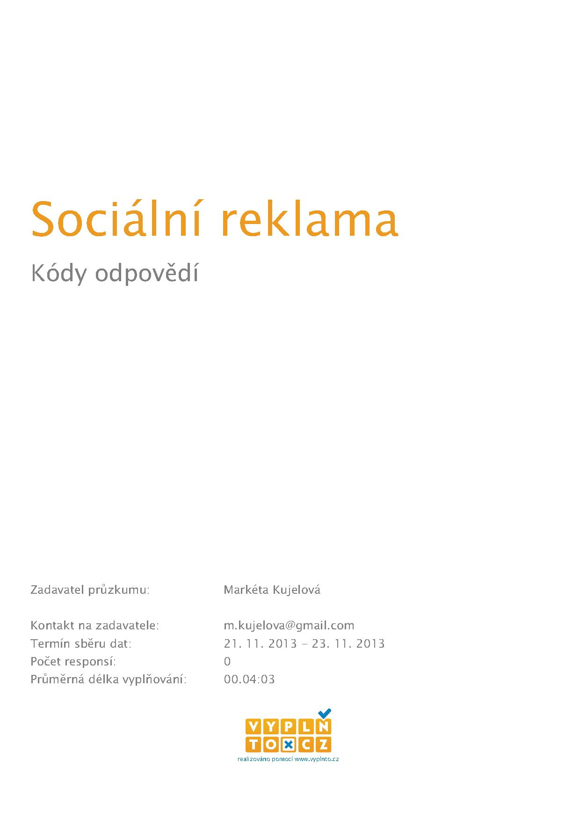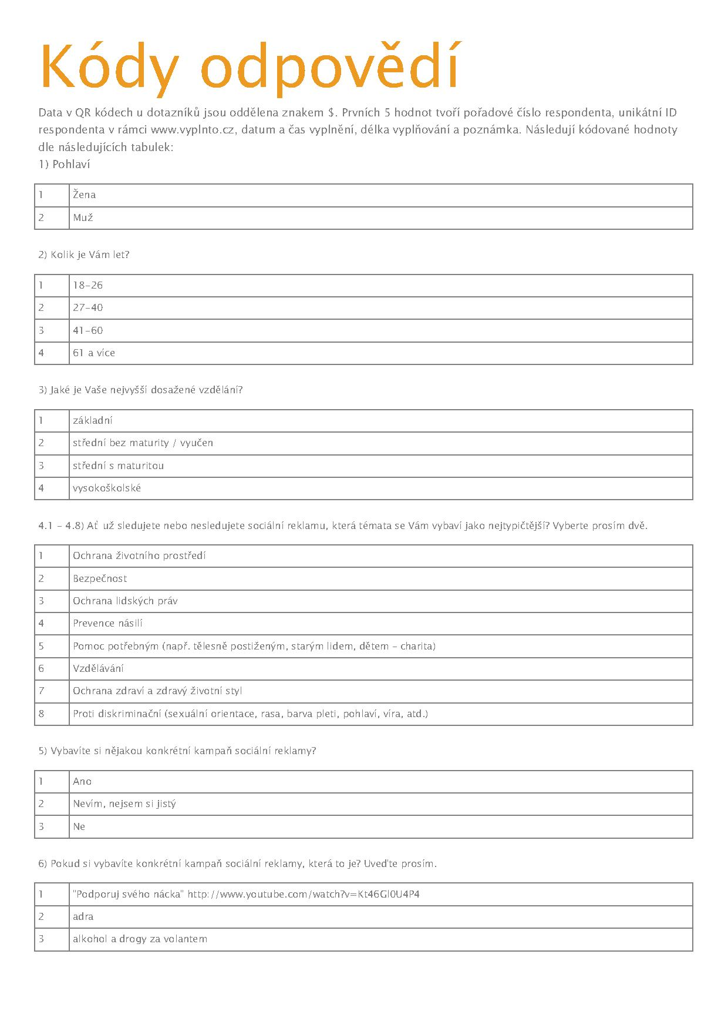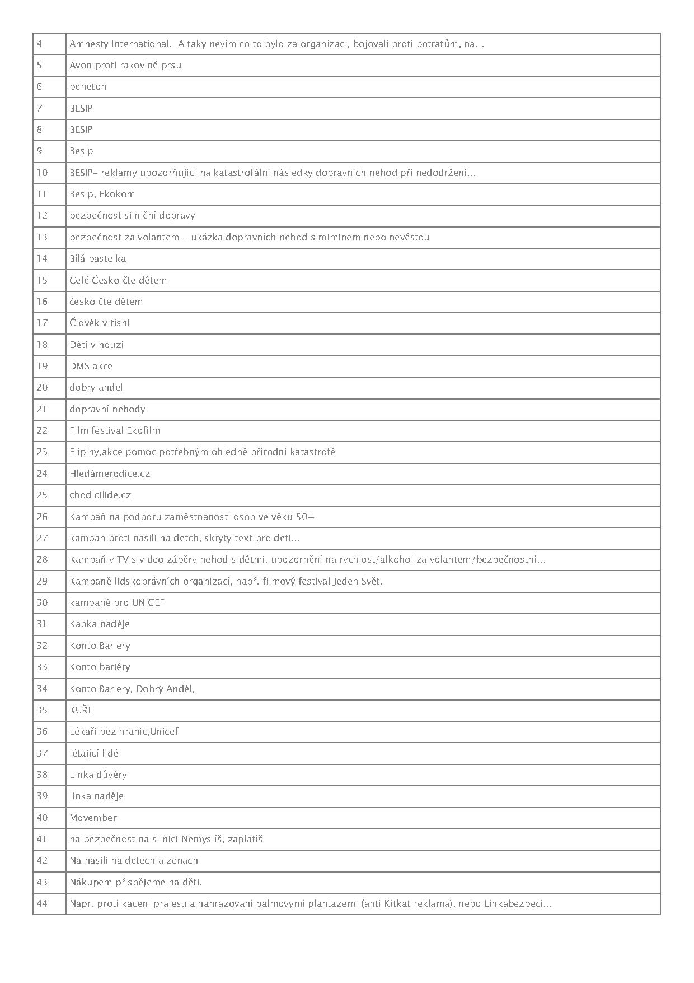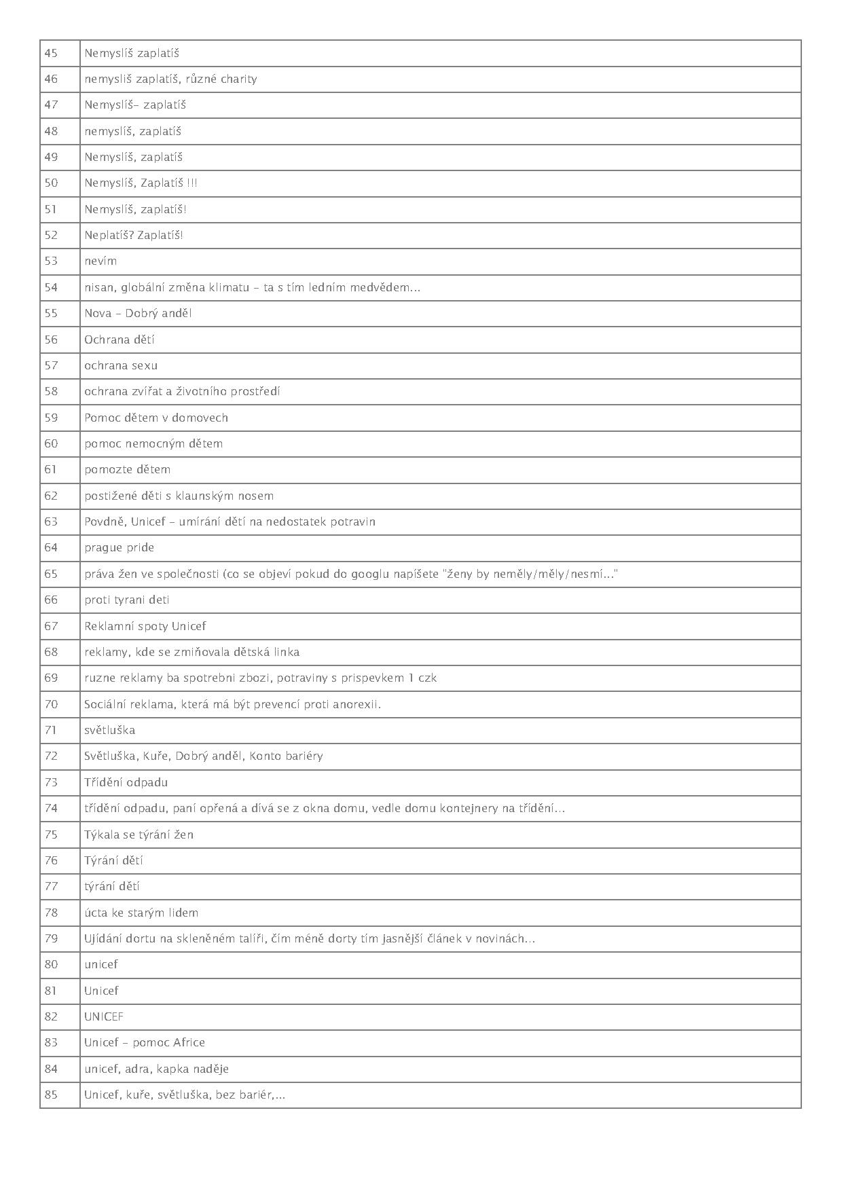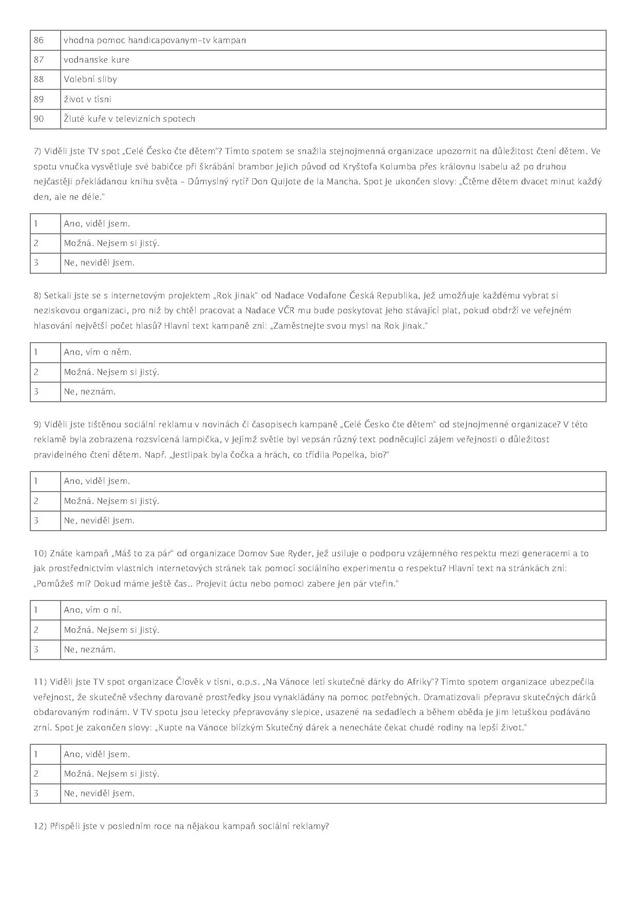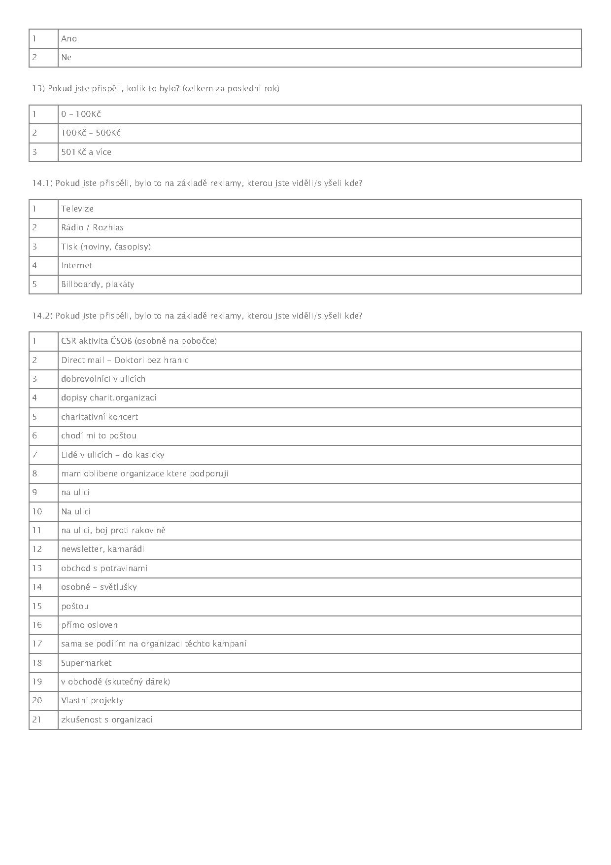

Zdroj: Vyplnto.cz

Příloha 2 Grafy dotazníkového průzkumu

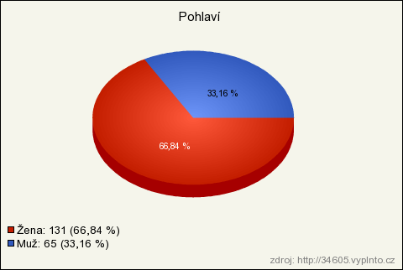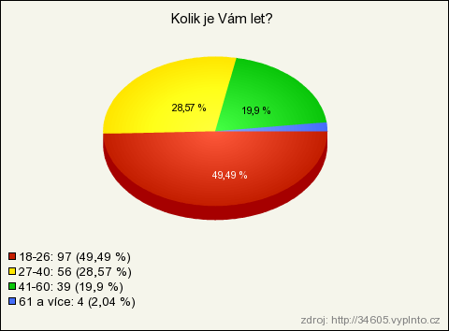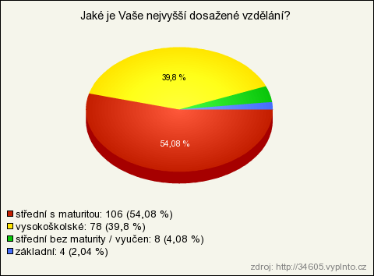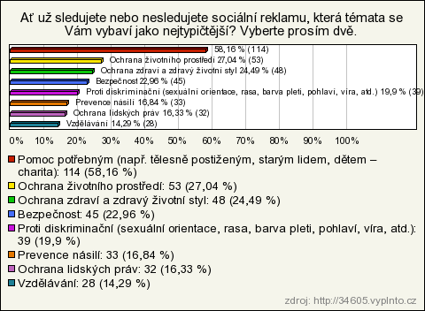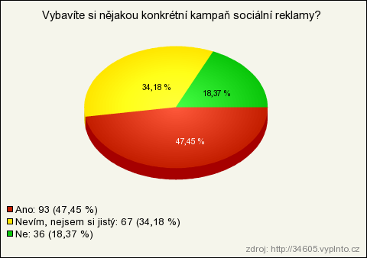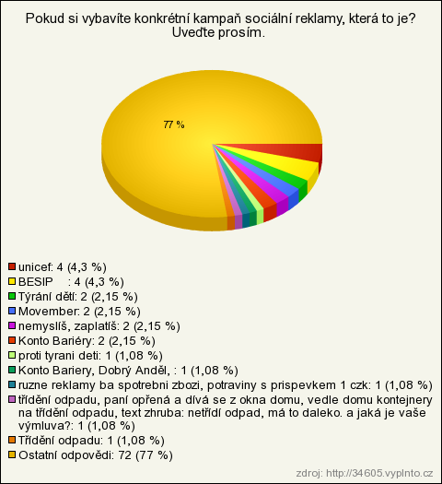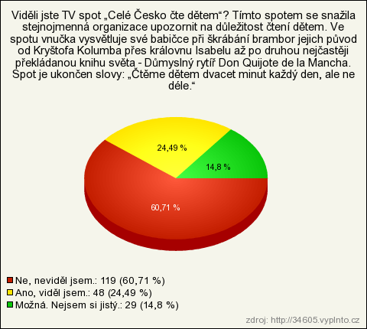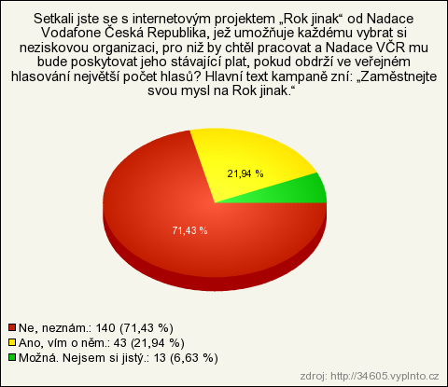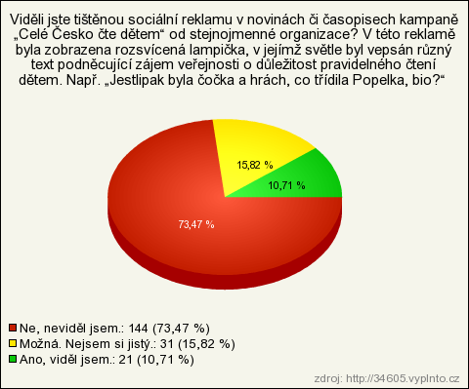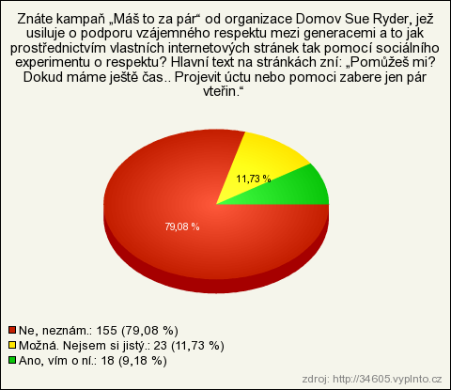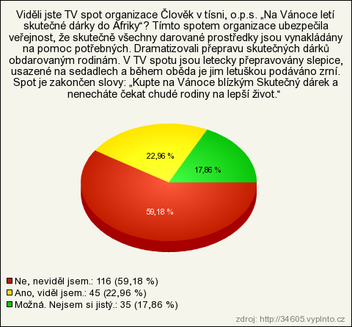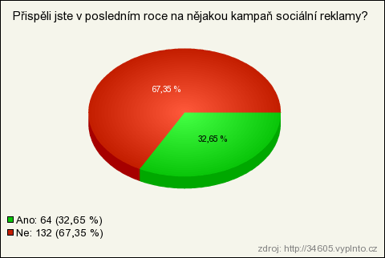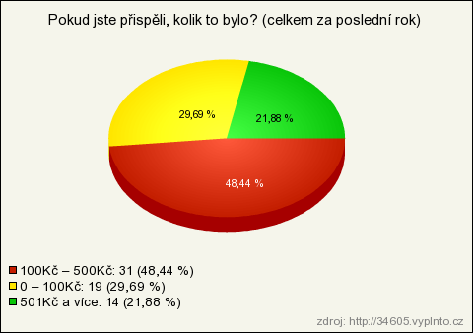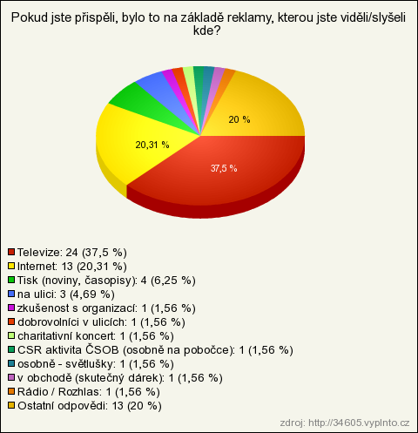

Zdroj: Vyplnto.cz

Příloha 3 Statistika počtu nestátních neziskových organizací v letech 1990 – 2012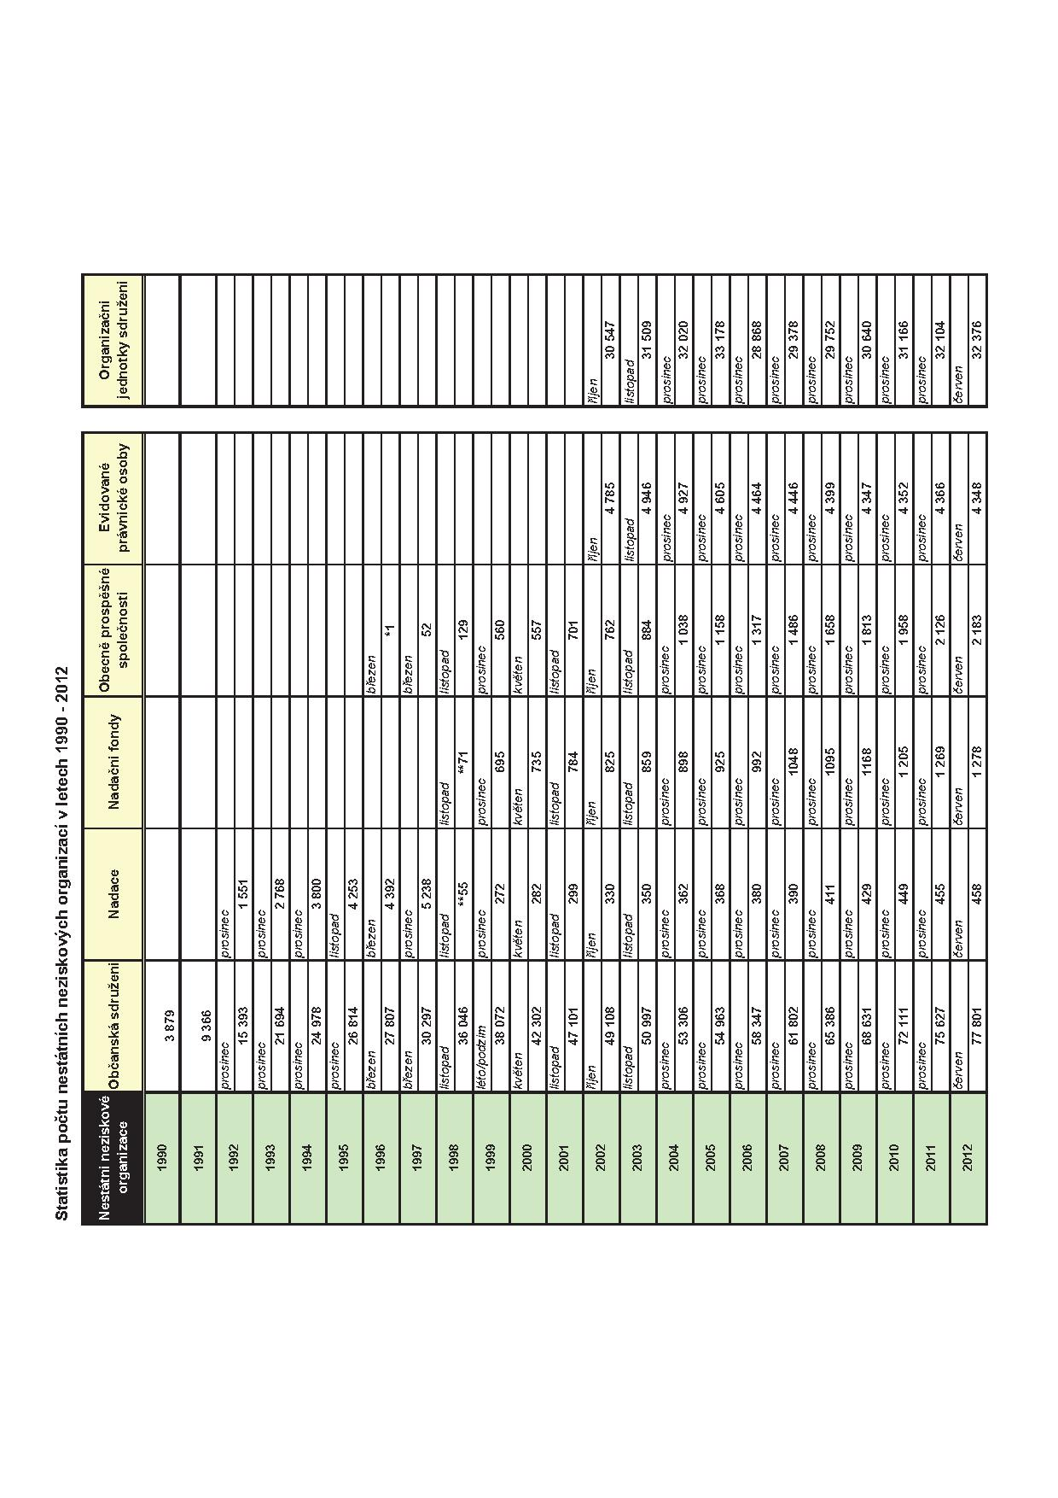

Zdroj: Neziskovky.cz o.p.s.

Příloha 4 Rozdělení sociální reklamy podle témat do kategorií a podkategorií

|  |  |  |
| --- | --- | --- |
| **1** | **ochrana zdraví** | ● boj proti závislostem |
|  |  | ● prevence nemocí |
| **2** | **životní styl** | ● konzumace biopotravin |
|  |  | ● volnočasové aktivity v přírodě |
|  |  | ● rodinný život |
|  |  | ● sportovní aktivity dětí/mládeže |
| **3** | **proti diskriminaci (na základě)** | ● sexuální orientace |
|  |  | ● rasy a etnického původu |
|  |  | ● pohlaví |
|  |  | ● zdravotního/mentálního postižení |
|  |  | ● víry a věku |
|  |  |  |
| **4** | **ochrana životního prostředí** | ● proti týrání zvířat, proti pokusům na zvířatech |
|  |  | ● proti znečišťování/ohrožování životního prostředí |
|  |  | ● třídění odpadu |
|  |  | ● ochrana ohrožených zvířat |
|  |  | ● útulky pro zvířata |
| **5** | **proti násilí** | ● domácí násilí |
|  |  | ● sexuální zneužívání |
|  |  | ● týrání |
|  |  | ● šikana |
|  |  | ● dětská prostituce |
| **6** | **bezpečnost** | ● silničního provozu |
|  |  | ● protipožární ochrana |
| **7** | **ochrana lidských práv** | ● hladomor |
|  |  | ● chudoba |
|  |  | ● svoboda slova |
|  |  | ● dětská práce |
|  |  | ● protiválečné kampaně |
| **8** | **pomoc potřebným** | ● dobrovolnictví |
|  |  | ● humanitární pomoc |
|  |  | ● preventivní ochrana a pomoc lidem v tísni |
|  |  | ● dárcovství |
|  |  | ● tolerance sociálně znevýhodněných |
|  |  | |  | | --- | | ◦ lidé s mentálním postižením | | ◦ lidé se zdravotním postižením | | ◦ nevidomí lidé | | ◦ lidé ve složité životní situaci (děti v ústavní péči,  svobodné matky, mladí lidé po odchodu z dětského  domova, ohrožená mládež) | | ◦ staří lidé | |
|  | | |
| **9** | **vzdělávání**  ● odstranění jazykových bariér | |
|  |  | ● podpora čtenářství |
|  |  | ● podpora divadel, muzeí a různých kulturně vzdělávacích akcí |
|  |  | ● celoživotní vzdělávání |
|  |  | ● sbližování kultur |

Zdroj: vlastní zpracování

Příloha 5 Zpracování údajů Seznam.cz

Graf Témata sociální reklamy

Zdroj: vlastní zpracování

Tabulka Témata sociální reklamy

|  |  |
| --- | --- |
| **KLÍČOVÁ SLOVA** | **ČETNOST DOTAZŮ** |
| ochrana zdraví a zdravý životní styl | 48 192 |
| pomoc potřebným a charita | 16 980 |
| bezpečnost | 6 788 |
| diskriminace | 6 508 |
| ochrana životního prostředí | 6 240 |

Zdroj: vlastní zpracování

Graf Kampaně sociální reklamy - spontánní vybavení

Zdroj: vlastní zpracování

Tabulka Kampaně sociální reklamy – spontánní vybavení

|  |  |
| --- | --- |
| **KLÍČOVÁ SLOVA** | **ČETNOST DOTAZŮ** |
| unicef | 20 665 |
| besip | 12 347 |
| nemyslíš zaplatíš | 1 526 |

Zdroj: vlastní zpracování

Graf Hledanost konkrétních kampaní

Zdroj: vlastní zpracování

Tabulka Hledanost konkrétních kampaní

|  |  |  |
| --- | --- | --- |
| **KLÍČOVÁ SLOVA** | **ČETNOST DOTAZŮ** | **% znalost** |
| skutečný dárek | 3 668 | **22,96** |
| rok jinak | 921 | **21,94** |
| Česko čte dětem | 846 | **24,49** |
| máš to za pár | 13 | **9,18** |

Zdroj: vlastní zpracování

Graf Související témata sociální reklamy

Zdroj: vlastní zpracování

Tabulka Související témata sociální reklamy

|  |  |
| --- | --- |
| **KLÍČOVÁ SLOVA** | **ČETNOST DOTAZŮ** |
| neziskové organizace | 13 804 |
| neziskovky | 10 195 |
| neziskovky.cz | 7 493 |
| sociální marketing | 1 224 |
| effie | 267 |
| sociální reklama | 170 |
| soutěž žihadlo | 0 |

Zdroj: vlastní zpracování

1. Volný překlad „The advertising designed to educate or motivate target audiences to undertake socially desirable actions.“